HCIP-Datacom-H12-821题库（301-600题）
[单选题]301/1178、在WLAN中大型网络当中，VLAN PooL采用HASH方式分配VLAN的话，各个VLAN用户的数目会被均匀划分
A 正确
B 错误
正确答案：B

[单选题]302/1178、当两个路由器之间通过DD报文交换数据库信息的时候，首先形成一个主从关系，Router id大的一定为主。
A正确
B错误
正确答案：A

[单选题]303/1178、BGP AS PATH属性是一种可选过渡属性。
A 正确
B 错误
正确答案：B

[单选题]304/1178，VRP平台上，当我们引入OSPF路由到ISIS的时候如果不指定COST，开销值将默认设为16.
A 正确
B 错误
正确答案：B

[单选题]305/1178、在防火墙上Ping防火墙某接口IP地址时，这些报文将交给防火墙内部模块进行处理，并不被转发出去。
A正确
B 错误
正确答案：A

[单选题]306/1178、状态检测防火墙在对后续数据包（非首包）进行转发时，主要依据以下哪一项？
A Route表
B FIB表
C MAC地址表
D Session表
正确答案：D

[单选题]307/1178，ACL命令acl[number]acl-number[match-order[autol config）]，中acl-number.用于指定访问控制列表的编号，基本访问控制列表的acl-number取值范围是（）。
A 1000-3999
B 0~1000
C 3000~3999
D 2000~2999
正确答案：D

[单选题]308/1178、下列哪种工具不能被route-policy的apply子句直接引用？
A IP-Prefix
B tag
C community
D origin
正确答案：A

[单选题]309/1178、下面关于各个协议的缺省路由描述错误的是，
A BGP可以下发缺省路由
B ISIS可以下发缺省路由
C OSPF不能下发缺省路由
D 可以配置静态缺省路由
正确答案：C

[单选题]310/1178、在广播类型网络中，DIS默认发送Hello时间间隔为多少？
A 5s
B 10s
C 40s
D 3.3s
正确答案：D

[单选题]311/1178、下面关于LSA3，LSA4和LSA5，描述正确的是：
A LSA5在穿越不同区域后，不会发生改变，而LSA3会发生变化
B LSA3，LSA4和LSA5在穿越不同区域后都不会发生改变
C LSA3在穿越不同区域后，不会发生改变，而LSA4和LSA5会发生变化
D LSA4在穿越不同区域后，不会发生改变，而SA3和LSA5会发生变化
正确答案：A

[单选题]312/1178、下面关于OSPF的描述正确的是：
A OSPF LSA每隔30分钟进行定期更新
B OSPF每隔5s泛洪一个LSU
C OSPFR用Bellman-Ford算法，每个路由器都独立运行该算法
D OSPF本身设有确认机制，所以OSPP依靠下层协议即TCP确认进行
正确答案：A

[单选题]313/1178、下面关于BGP特性的描述，错误的是：
A BGP是外部路由协议，用来在AS之间传递路由信息
B BGP是一种链路状态协议
C BGP具有丰富的路由过滤和路由策略
D BGP支持CIDR
正确答案：B

[单选题]314/1178、在IS-IS的广播网络中，Level-2路由器使用哪个组播MAC地址作为发送IH的目的地址？
A 0180-c200-0016
B 0180-c200-0014
C 0180-c200-0015
D 0100-5E00-0002
正确答案：C

[单选题]315/1178、下面哪个IEEE802.11标准对应于WiFi6？
A 802.11ac
B 802.11b
C 802.11n
D 802.11ax
正确答案：D

[单选题]316/1178、配置双链路热备时，工程师配置的CAPWAP.心跳检测的间隔时间为20秒，并且使能双链路备份功能，则AP检测到主链路超时进行主备切换的时间为？
A 75秒
B 20秒
C 60秒
D 90秒
正确答案：C

[单选题]317/1178、下列关于VRRP的描述，错误的是
A 在使用协议时需要在路由器上配置虚拟路由器号和虚拟IP地址，直接使用主用路由器的真实MAC，这样在这个网络中就加入了一个虚拟路由器
B VRRP是一种冗余备份协议，为具有组播或广播能力的局域网（如以太网）设计，保证当局域网内主机的下一跳路由器设备出现故时，可以及时地由另一台路由器来代替，从而保持网络通信的连续性和可靠性
C 一个虚拟路由器由一个主路由器和若干个备份路由器组成，主路由器实现真正的转发功能，当主路由器出现故障时，一个备份路由器将成为新的主路由器并接替它的工作
D 网络上的主机与虚拟路由器通信不需要了解这个网络上物理路由器的所有信息
正确答案：A

[单选题]318/1178、配置VRRP跟踪物理接口状态的命令是。
A track vrrp vrid 1 interface Gigabitethernet0/0/0）
B vrrp vrid 1 interface Gigabitethernet0/0/0
C vrrp vrid 1 track interface Gigabitethernet0/0/0
D vrrp vrid 1 interface Gigabitetherneto/0/0 track
正确答案：C

[单选题]319/1178，IGMP Snooping无法解决二层交换机上组播流量的带宽浪费，即IGMP Snooping在二层交换机上面配置与否对组播流量无影响
A 正确
B错误
正确答案：B

[单选题]320/1178、当IGMP查询配了SSM Mapping规则后，只能对运行IGMPv2的成员主机提供SSM服务
A 正确
B 错误
正确答案：B

[单选题]321/1178、如果一台框式交换机只支持使用主控板上的集群卡建立集群连接，则表示该框式交换机使用的是CSS2堆叠技术。
A 正确
B 错误
正确答案：B

[单选题]322/1178，import-route limit命令不能够限制一个OSPF进程内可引入的最大外部路由数量。
A正确
B 错误
正确答案：B

[单选题]323/1178、下面是路由器RTD的部分输出信息，关于输出信息描述错误的是：
<RID>display igmp-snooping IGMP Snooping Information for VLAN 3
IGMP Snooping is Enabled
IGMP IP Version is Set to default 2
IGMP Query Interval is Set to default 60
IGMP Max Response Interral is Set to default 10
IGMP Robustress is Set o default 2
IGMP Lase Weniber Query Interval is Set to defauit 1
IGMP Router Port Aging Interval is Set to 180s or holdtime in hello
A VLAN3内可以处理的IGMP报文的版本为缺省值
B display igmp-snoopingO令用来查看VLAN EIGMP Sooping配置信息
C VLAN3内的IGMP最大响应时间为缺省值，即60秒
D VLAN3的IGMP Snoping处于使状态
正确答案：C

[单选题]324/1178、下面关于IGMPV3的描述错误的是
A增加了主机的控制能力不仅可以指定组播组，还能指定组播的源
B 服务于SSM模型
C 与IGMPV1和v2版本的响应消息和查询消息具有不同的报文结构
D允许主机指定接收某些网络发送的某些组播组
正确答案：C

[单选题]325/1178、堆叠系统中的交换机角色不包括？
A 主交换机
B侯选交换机
C 从交换机
D备交换机
正确答案：B

[单选题]326/1178、下面关于OSPF的特殊区域，描述错误的是：
A Totally Stub Area允许ABR发布缺省的三类LSA，不接受五类LSA和细化三类LSA
B NSSA Area和Stub区域的不同在于该区域允许自治系统外部路由的引入，由ABR发布LSA7通告给本区域
C Stub Area.与Totally stub区域的不同在于Stub区域允许区域间细化路由信息
D Totally Stub区域与NSSA区域的不同在于Totally Stub区域不接受域间路由信息
正确答案：B

[单选题]327/1178、下面关于OSPF邻居关系和邻接关系描述，正确的是：
A邻接关系由OSPF的DD报文维护
B OSPF路由器在交换Hello报文之前必须建立邻接关系
C邻居关系是从邻接关系中选出的、为了交换路由信息而形成的关系
D 并非所有的邻居关系都可以成为邻接关系
正确答案：D

[单选题]328/1178、与华为NetEngine智能路由器共同构建IP广域承载网络解决方案的关键组件是？
A iMaster NCE-Fabric
B iMaster NCE-IP
C iMaster NCE-Campus，
D iMaster NCE-WAN
正确答案：D

[单选题]329/1178、下关干VRRP热备份中，AC用于建立CAPWAP隧道的地址说法正确的是？
A主AC的物理地址
B 备AC的物理地址
C AC中配置的任意地址都可以
D主、备AC的VRRP虚拟地址
正确答案：D

[单选题]330/1178、VRRP设备在备份组中的默认优先级为：
A 0
B 200
C 150
D 100
正确答案：D

[单选题]331/1178、下面关于BGP中的OPEN报文所包含的信息描述错误的是，
A OPEN报文中包含本地AS编号信息
B OPEN报文中包含VERSION信息
C OPEN报文中包含Hold time消息
D OPEN报文仅含有BGP报文头部
正确答案：D

[单选题]332/1178、以下关于IS-IS协议说法错误的是？
A IS-IS协议支持CLNP网络
B IS-IS协议支持IP网络
C IS-IS协议的报文直接由数据链路层封装
D Is-lst协议是运行在AS之间的链路状态协议
正确答案：D

[单选题]333/1178、下面关于display ospf peers输出的信息，描述正确的是
<Huawei>display ospf peer OSPF Process 1 with Router ID 10.1.1.2
Neighbors Area 0.0.0.0 interface 10.1.1.2（Gigabitethernet1/0/0）'s neighbors Router ID：10.1.1.1
Addres：10.1.1.1
State:Full Mode:Nbr is Slave Priority：DR：10.1.1.1BDR:None MTU：0
Dead timer due in 38 sec Retrans timer interval：5
Neighbor is up for 00：00：04Authentication Sequence:[0]
A DD交换过程中经过协商，本端成为Slave
B Address：10.1.1.，1表示本端接口地址是10.1.1.1
C Router ID表示本端路由器ID为10.1.1.1
D指定路由器（DR）为地址是10.1.1.1
正确答案：D

[单选题]334/1178、下面关于LSA3，LSA4和LSA5描述正确的是
A LSA5在穿越不同区域后，不会发生改变，而LSA3会发生变化
B LSA3，LSA4和LSA5在穿越不同区域后，都不会发生改变
C LSA3在穿越不同区域后，不会发生改变，而LSA4和LSA5会发生变化
D LSA4在穿越不同区域后，不会发生改变而LSA3和LSA5会发生变化
正确答案：A

[单选题]335/1178、下列哪个OSPF区域，只能通过默认路由到达其他区域？
A骨干区域
B totally stub区域
C NSSA
D非骨干区域
正确答案：B

[单选题]336/1178、关于OSPF的ASBR Summary-LSA的信息描述错误的是：
A Metric表示该ABR到达ASBR的OSPF开销
B Advertising Router表示该ABR的Router ID
C Link State ID表示ASBR的Router ID
D所有区域的ASBR-Summary-LSA中的Advertising Router3字段都相同
正确答案：D

[单选题]337/1178、某中型规模园区网络通过SNMP协议管理网络，该园区对于网络安全性很高，推荐使用SNMP哪个版本进行管理？
A 所有版本均可以实现
B SNMPv1
C SNMPv2C
D SNMPv3
正确答案：D

[单选题]338/1178、当两端BFD检测时间间隔分别为30ms和40ms时，下列选项描述正确的是
A bfd会活无法建立
B bfd会话可以建立，协商后取40ms
C bfd会话可以建立，各自按照自己的时间可间隔发送
D bfd会话可以建立，协商后取30ms
正确答案：B

[单选题]339/1178，USG系列防火墙的Servermap表的三要素，不包括
A 目的端口号
B 协议号
C目的IP
D源IP
正确答案：D

[单选题]340/1178、一个套接字是由五元组组成的，那么以下哪个选项不属于五元组范围？
A源IP
B源MAC
C目的IP
D目的端口
正确答案：B

[单选题]341/1178、转发表中FLAG字段中B的含义是？
A可用路由
B 静态路由
C黑洞路由
D 网关路由
正确答案：C

[单选题]342/1178、下列哪个款型设备适用于华为IP广域承载网络解决方案？
A NetEngine8000
B NetEngine AR6000
C CE12804
D AirEngine5760-22w
正确答案：A

[单选题]343/1178、关于VRRP的描述错误的是：
A VRRP组中的路由器根据优先级选举出Master
B如果Master路由器出现故障，虚拟路由器中的Backup路由器将根据优先级重新选举新的Master
C因为优先级的范围为1-255，所以当Backup设备收到的VRRP通告报文中的优先级值为0时，Backup将丢弃该报文，不做任何处理
D Master路由器通过发送免费ARP报文将自己的虚以MAC地址通知给与它连接的设备或者主机
正确答案：C

[单选题]344/1178、VRP版本支持的BFD版本号是：
A version 3
B Version2
C Version1
D Version4
正确答案：C

[单选题]345/1178、如果两台设备相连，且其中一台设备支持BFD检测功能，而另外一台设备不支持，那么支持BFD检测功能的设备可以利用BFD的哪个功能特性来实现链路的联通性检测？
A 双向检测
B接口状态联动
C单臂回声
D快速握手
正确答案：C

[单选题]346/1178、以下关于堆叠分裂说法错误的是？
A若堆叠分裂之后主备处于两个堆叠系统中，原主交换机所处堆叠系统更新拓扑，重新指A定备交换机，原备交换机在新的堆叠系统中升为主，同时选举新的备交换机
B堆叠分裂之后，两个堆叠系统的MAC地址一定会立即变化
C 分裂后的多个堆叠系统会拥有相同的IP地址和MAC地址，为避免引起网络故障，堆叠会进行MAD检测，MAD检测竞争失败的一方将会关闭除保留端口之外的所有物理端口
D 若堆叠分裂之后主备仍在一个堆叠系统中则与原主备交换机分离的从交换机会因协议报文超时重新选举主备交接机
正确答案：B

[单选题]347/1178、包过滤防火墙对哪一层的数据报文进行检查？
A链路层
B 应用层
C网络层
D 物理层
正确答案：C

[单选题]348/1178、下面关于BGP，OSPF，ISIS，描述正确的是
A BGP邻居关系建立在TCP会话基础之上的，采用的端口号是179
B ISIS运行在IP协议基础之上采用的协议号89
C BGP运行在UDP会话基础之上采用的端口号是179
D OSPF运行在IP协议基础之上采用的协议号是90
正确答案：A

[单选题]349/1178、当在配置BGP的时候，如果产生了此类告警："BGP/6/ESTABLISHED:OID[oid]The BGP FSM enters the Established state，下列描述正确的是：
A说明BGP邻居已经建立
B 该警告信息为异常信息，必须处理
C 说明由于TCP的问题导致此类告警产生
D说明由于BGP邻居之间OPEN报文协商出现问题
正确答案：A

[单选题]350/1178、关于BGP可靠的路由更新，描述正确的是：
A BGP工作在UDP之上，传输层协议是179
B BGP无需周期性通告路由信息
C BGP每次路由更新都发送完整的路由表信息
D BGP采用组播更新
正确答案：B

[单选题]351/1178、第三类LSA的Link ID是
A 所描述的ABR的Router ID
B 所在网段上DR的端口IP地址
C 所描述的目的网段
D 生成这条LSA的路由器的Router ID
正确答案：C

[单选题]352/1178、某企业大楼有大量员工，通常都在上班时在大厅开始接入到公司的WLAN网络，随着每位员工走到各自的工位过程中，每个人的移动端也通过漫游的方式漫游到各自的网络覆盖区域。为了尽量保证每个终端的IP地址是固定的，建议的做法是？
A不配置VLAN Pool，为每个移动终端配置静态的IP地址
B配置VLAN Pool并配置Hash算法
C配置VLAN Pool并配置顺序算法
D配置VLAN Pool，任意配置算法
正确答案：B
答案解析：
VLAN分配算法为hash时，VLAN pool根据STA的MAC地址进行哈希运算后的结果为STA分配业务VLAN，只要VLAN pool里面的VLAN不发生变化，通常STA都会获取到固定的业务VLAN，STA重新上线时也会被尽量优先分配到之前使用过的IP地址，这种方式IP会比较固定，在漫游以及重新连接的时候会获取相同的地址，一般都是选择hash方式，默认采用hash算法

[单选题]353/1178、下列关于VRRP的描述，错误的是：
A VRRP根据优先级来确定虚拟路由器中每台路由器的地位
B如果已经存在Master，Backup也会进行抢占
C 当两台优先级相同的路由器同时竞争Master时，比较接口IP地址大小接口地址大者当选为Master
D 如果Backup路由器工作在非抢占方式下，则只要Master路由器没有出现故障Backup路由器即使随后被配置更高的优先级也不会成为Master路由器
正确答案：B

[单选题]354/1178、以下哪种攻击不属于网络层攻击？
A ICMP攻击
B ARP欺骗攻击
C IP欺骗攻击
D Smurf攻击
正确答案：B

[单选题]355/1178、在域间报文过滤中，以下属于outbound方向的是哪个选项？
A trust-untrust
B untrust-dmz
C trust--local
D untrust—trust
正确答案：A

[单选题]356/1178、关于永久组播地址的描述错误的是
A所有运行OSPF协议的路由器都侦听224.0.0.5
B网段内所有主机和路由器都侦听224.0.0.1
C所有路由器都侦听224.0.0.2
D所有运行PIM协议的路由器都侦听224.0.0.100
正确答案：D

[单选题]357/1178、如下哪个工具不能用于路由过滤？
A policy-based-route
B ip community-filter
C IP-Prefix
D route-policy
正确答案：A

[单选题]358/1178、在BGP4+中，Update报文中的MIP_REACH_NLRI属性携带的next hop network address字段内容是？
A 只能是链路本地地址
B可以只是链路本地地址
C 只能是全球单播地址
D可以同时携带链路本地地址、全球单播地址
正确答案：B
答案解析：
BGP4+中的Next_Hop属性用IPv6地址来表示，可以是IPv6全球单播地址或者下一跳的链路本地地址【或者，不是同时】

[单选题]359/1178、通过下面显示命令，可以判断产生交换机环路故障的是
A [CE02]display trap buffer
B [CE02]display cpu-usage
C [CEO2]display cpu-defend statistics
D [CEO2]display interface brief | include up
正确答案：A

[单选题]360/1178、关于NSR和INSF的区别，正确的是
A NSR必须依靠邻居路由器才能完成
B NSF必须依靠邻居路由器才能完成
C NSF不需要邻居路由器即可完成
D NSR和INSF都需要邻居路由器才能完成
正确答案：B

[单选题]361/1178，IPv6报文的基本首部长度是固定值
A TRUE
B FALSE
正确答案：A

[单选题]362/1178、多级RR的场景中，一级RR会连接着大量的二级RR，有可能导致一级RR的BGP路由表溢出，请问使用何种方法可以降低一级RR BGP路由表溢出的风险
A ORF
B 路由控制
C 路由聚合
D 设置相同Cluster-ID
正确答案：C

[单选题]363/1178，BFD中的本地标识符和远端标识符配置错误后，若想修改，可删除错误配置再重新配置或直接配置正确标识符覆盖原错误标识符。
A TRUE
B FALSE
正确答案：B

[单选题]364/1178，Route-Policy的apply命令不能修改以下哪一项参数？
A OSPF引入区域类型
B OSPF进程ID
C OSPF开销
D OSPF外部路由类型
正确答案：B

[单选题]365/1178，L2TP具有很多不同场景，那么不属于L2TP的场景的是以下哪一项？
A NAS-Initiated
B Client-Initiated
C Client-Client
D Call-LNS
正确答案：C

[单选题]366/1178、某管理员需要创建AS_Path过滤器（ipas-path-filter），允许AS_Path中以65123开始的路由通过，那么以下哪一项配置是正确的？
A ipas-path-filter1 permit"65123_
B ipas-path-filter1 permit65123A
C ip as-path-filter 1 permit 65123*
D ipas-path-filter1 permit$65123
E ipas-path--filter1 permit$65123
F ipas-path-filter1 permit*65123
正确答案：C

[单选题]367/1178、缺省情况下，广播型网络中运行IS-IS的路由器，DIS发送CSNP报文的周期是以下选项中的哪一项？
A 40秒
B 30秒
C 10秒
D 5秒
正确答案：C
[单选题]368/1178、攻击者通过发送ICMP应答请求，并将请求包的目的地址设为受害网络的广播地址，以实现攻击目的。那么这种行为属于以下哪一种攻击？
A IP欺骗攻击
B Smurf攻击
C SYN Flood攻击
D ICMP重定向攻击
正确答案：B

[单选题]369/1178、在域间包过滤中，以下哪一条流量的方向属于Outbond方向？
A Trust->Local
B Trust->Untrust
C Untrust-->DMZ
D Untrust-> Trust
正确答案：B

[单选题]370/1178，IGMP SSM Mapping通过静态的将组播源与组播组进行绑定，使得IGMPv1与IGMPv2的组成员也能接入SSM组播网络中。以下关于IGMP SSM Mapping的描述错误的是哪一项？
IGMP SSM Mapping不处理IGMPv3的报告报文。为了保证同一网段运行任意版本
A IGMP的主机都能得到SSM服务，需要在与成员主机所在网段相连的组播路由器接口上运行IGMPv3
B 如果未使IGMP SSM Mapping功能，IGIPv1和IGMPv2均不支持部署SSM模式的组播
C 在IGMP查询器上静态配置SSM地址的映射规则，将IGMPv1或IGMPv2成员报告中的组加入信息映射为组离开信息
D SSM的组播组的地址是232.0.0.0~232.255.255.255
正确答案：C

[单选题]371/1178、如果设备在收到某条BGP路由后，不想通告给其他任何BGP对等体。可以将此BGP路由的团体属性设置成以下哪一类型？
A No_Export_Subconfed
B No Advertise
C No_Export
D Internet
正确答案：B

[单选题]372/1178、所有BGP设备必须识别且存在于Update报文的属性是以下哪一类？
A可选过渡
B公认必遵
C公认任意
D 可选非过渡
正确答案：B

[单选题]373/1178、两台路由器直连能建立邻居关系但是不能建立OSPF邻接关系的原因是以下哪一项？
A两台路由器使用相同的Router ID
B直连的两个端口ospf dr-priority设置为0
C两台路由器直车的两个接口上设置了不同的网络类型
D 两台路由器使用了不同的Process ID
正确答案：B

[单选题]374/1178、某一路由器的端口DR Priority被设置为0，那么该路由器接口允许被选举成DR或者BDR，只不过优先级最低。
A TRUE
B FALSE
正确答案：B

[单选题]375/1178，ASPF技术使得防火墙能够支持如FTP等多通道协议，同时还可以对复杂的应用制定相应的安全策略。
A TRUE
B FALSE
正确答案：A

[单选题]376/1178、以下关于OSPF的描述，错误的是哪一项？
A 网络类型为广播时，所接收的Hello报文中Dead Interval字段必须和接收端配置一致
B 网络类型为广播时，所接收的Hello报文中Hello Interval字段必须和接收端口的配置致
C 网络类型为广播时，所接收的Hello报文中MTU必须和接收端口的配置一致
D 网络类型为广播时，所接收的Hello报文中Network Mask字段必须和接收端口的网络掩码一致
正确答案：C

[单选题]377/1178、以下关于OSPF Stub区域和Totally Stub区域的描述，错误的是哪一项？
A Stub区域的路由器发送的Hello报文中E-bit位为0，并且他们会处理E-bit为1的数据包
B Totally Stub区域既不允许外部路由在本区域内传播，也不允许区域间路由在本区域内传播
C Totally Stub区访问其他区域是通过本区域下发缺省路由实现的
D Stub区域的将生成一条缺省路由，以保证Stub区域能够到达的AS外部
正确答案：A

[单选题]378/1178、设备上，以下哪一项是配置VRRP跟踪物理接口状态的命令？
A track vrrp vrid 1 interface GigabitEthernet0/0/0
B vrrp vrid 1 track interface GigabitEthernet0/0/0
C vrrp vrid 1 interface GigabitEtherneto/0/0
D vrrp vrid 1 interface GigabitE thernet0/0/0 track
正确答案：B

[单选题]379/1178、在OSPF网络中，两台DRother设备并不会建立邻接关系，他们的状态会维持在2-way.
A TRUE
B FALSE
正确答案：A

[单选题]380/1178，IGMP Snooping无法解决二层交换机上组播流量的带宽浪费，即IGMP Snooping在二层交换机上面配置与否对组播流量无影响。
A TRUE
B FALSE
正确答案：B

[单选题]381/1178，MQC与PBR一样，只能在设备的三层接口下调用。
A TRUE
B FALSE
正确答案：B

[单选题]382/1178、随板AC指的是华为敏捷交换机内置AC能力，实现有线无线业务的融合管理，有线业务和无线业务流量统一由敏捷交换机集中管理。
A TRUE
B FALSE
正确答案：A

[单选题]383/1178、在BGP中有两种部署Filter-Policy工具的方法，一种是在BGP下全局部署，另一种是在指向对等体（组）时部署。
A TRUE
B FALSE
正确答案：A

[单选题]384/1178、以下哪一种BGP属性不是必须存在于Update报文中？
A Origin
B MED
C AS_Path
D Next Hop
正确答案：B

[单选题]385/1178、当载荷为ICMPv6报文时，若不考虑存在拓展头部，则IPv6头部中的Next Header字段的值是以下哪一个？
A 78
B 68
C 58
D 55
正确答案：C

[单选题]386/1178、当一个运行MSTP协议的交换设备端口收到一个配置BPDU时，会与设备保存的全局配置消息进行对比。若新收到的配置BPDU更优，则会同步更新交换设备保存的全局配置消息；反之，则丢弃该配置BPDU。
A TRUE
B FALSE
正确答案：B

[单选题]387/1178、若使两台华为路由器建立BFD会话，且AR1发送时间间隔50毫秒，接受间隔80毫秒；AR2的发送间隔60毫秒，接受间隔90毫秒。那么以下关于协商后时间间隔的描述，正确的是哪一项？
A AR1在协商后发送间隔50毫秒，接收间隔80毫秒
B AR2在协商后发送间隔80毫秒，接收间隔90毫秒
C AR2在协商后发送间隔90毫秒，接收间隔80毫秒
D AR1在协商后发送间隔60毫秒，接收间隔90毫秒
正确答案：B

[单选题]388/1178、在华为设备中，以下哪一条命令可以用来配置VRRP与BFD联动？
A track vrrp vrid 1 bfd-session session-name 1 reduced 100
B bfd-session vrrp vrid 1 track session-nane 1 reduced 100
C vrrp vrid 1 track bfd-session-name 1 reduced 100
D vrrp vrid 1 track bfd-session session-name 1 reduced 100
正确答案：D

[单选题]389/1178、以下哪一种BGP属性不会随着BGP的Update报文通告给邻居？
A Next_Hop
B Preferred-Value
C Origin
D As_Path
正确答案：B

[单选题]390/1178、流策略支持在接口上调用，但是只支持在接口的出方向调用流策略。
A TRUE
B FALSE
正确答案：B

[单选题]391/1178，IS-IS使用哪一种类型的TLV描述IPInterface Address？
A 132
B 131
C 129
D 128
正确答案：A

[单选题]392/1178，DDos攻击是指攻击者通过控制大量的僵尸主机，向目标网络发送大量精心构造的攻击报文，从而使被攻击者产生拒绝向正常用户的请求提供服务的效果。
A TRUE
B FALSE
正确答案：A

[单选题]393/1178、从组播源到接收者的最短路径，称为最短路径树SPT。
A TRUE
B FALSE
正确答案：A

[单选题]394/1178、在VRRP中，当虚拟路由器回应ARP请求时，会使用主路由器直连接口MAC地址。
A TRUE
B FALSE
正确答案：B

[单选题]395/1178、以下哪一项不属于OSI网络管理模型？
A组织架构模型
B管理模型
C通信模型
D功能模型
正确答案：B

[单选题]396/1178、以下关于IS-IS协议的描述，错误的是哪一项？
A IS-IS协议支持CLNP网络
B IS-IS协议支持IP网络
C IS-IS协议的报文直接由数据链路层封装
D IS-IS协议是运行在AS之间的链路状态协议
正确答案：D

[单选题]397/1178、在BGP中建立EBGP邻居关系时，报文的默认TTL值是多少？
A 1
B 5
C 2
D 10
正确答案：A

[单选题]398/1178、绑定到VRF实例的物理接口不能再划分出子接口。
A TRUE
B FALSE
正确答案：A

[单选题]399/1178，LAN映射表是IST域的属性，用来描述VLAN和MSTI之间的映射关系。其中每个VLAN可对应多个ISTI，且一个MST可对应多个VLAN。
A TRUE
B FALSE
正确答案：B

[单选题]400/1178，BGP协议用peer default-route-advertise命令来给邻居发布缺省路由，那么以下关于本地BGP路由表变化的描述，正确的是哪一项？
A在本地BGP路由表中生成一条活跃的缺省路由，并下发给IP路由表
B在本地BGP路由表中生成一条不活跃的缺省路由，但不下发给IP路由表
C在本地BGP路由表中生成一条缺省路由，根据路由选择结果下发给IP路由表
D 无影响，不在本地BGP路由表中生成缺省路由
正确答案：D

[单选题]401/1178、BGP使用以下哪一报文报告错误信息和中止对等体关系？
A Update
B Open
C Keepalive
D Notification
正确答案：D

[单选题]402/1178、某公司管理员在认证服务器上修改了某一用户的访问权限和授权属性等参数，此时已经经过802.1x认证成功的用户A会进行以下哪一动作？
A 用户A直接进行重认证，成功则继续正常在线
B用户A不进行重认证，继续正常在线
C用户A不进行重认证，直接被下线
D设备将保留的用户认证参数发送给服务器进行重认证，若成功，用户：继续正常在线
正确答案：D
答案解析：
配置对在线802.1X用户进行重认证功能后，设备会把保存的在线用户的认证参数（用户上线后，设备上会保存该用户的认证信息）发送到认证服务器进行重认证，若认证服务器上用户的认证信息没有变化，则用户正常在线；若用户的认证信息已更改，则用户将会被下线，此后用户需要重新进行认证

[单选题]403/1178、华为CloudCampus解决方案支持业务随行功能，该功能可通过图形化策略配置，实现用户随时随地接入。
A TRUE
B FALSE
正确答案：A

[单选题]404/1178、一个非边缘端口是否迁移到Forwarding状态是RSTP检测拓扑发生变化的标准之内。
A TRUE
B FALSE
正确答案：B

[单选题]405/1178，Telemetry主要用于监控网络，包括报文检查和分析，安全侵入和攻击检测，智能收集数据，应用的性能管理等。以下关于Teleetry的描述，错误的是哪一项？
A管理的设备数目较少，但是精准度高，适合中小型网络规模
B能够快速地定位故障，达到秒级、甚至亚秒级的故障定位速
C采集数据的精度高，且类型十分丰富，充分反映网络状况
D支持多种实现方式，满足用户的不同需求
正确答案：A

[单选题]406/1178、一个Route-Policy下可以有多个节点，不同的节点号用节点号标识，不同节点之间的关系是“或”的关系。
A TRUE
B FALSE
正确答案：A

[单选题]407/1178、在WLAN组网中，某工程师发现AP启动异常，则失败原因不包括以下哪一项？
A 供电方不支特PoE功能
B供电方输出电源功率不足
C AP上线失败
D供电方发生故障
正确答案：C

[单选题]408/1178、以下关于BGP路由聚合的描述，错误的是哪一项？
A手动聚合可以控制聚合路由的属性，以及决定是否发布具体路由
B针对IPv6，BGP既支持手动聚合也支持自动聚合
C 路由聚合是将多条路由合并的机制，它通过只向对等体发送聚合后的路由而不发送所有的具体路由的方法，减小路由表的规模
D为了避免路由聚合可能引起的路由环路，BGP设计了AS Set属性
正确答案：B

[单选题]409/1178、在框式设备硬件模块中，提供高速无阻塞数据通道，实现各个业务模块之间的业务交换功能的是以下哪一模块？
A MPU
B LPU
C MPU和LPU
D SFU
正确答案：D

[单选题]410/1178、某条BGP路由原本AS_Path是10，配置了aply as-path 200 300 overrite命令后，以下选项中AS Path列表正确的是哪一项？
A（100，200，300）
B（200，300）
C（200，100，300）
D（200，300，100）
正确答案：B

[单选题]411/1178、以下关于OSPF虚连接的描述，错误的是哪一项？
A 虚连接实际上是一个逻辑通道
B虚连接增加了网络的复杂度
C配置了虚连接所经过的区域必须拥有全部的路由选择信息
D虚链接必须配置在两台ASBR中
正确答案：D

[单选题]412/1178、以下关于BGP路由优选的描述，正确的是哪一项？
A BGP在选择路由时，如果无法按照条件进行优选就会自主进行负载分担
B当BGP存在多条有效路由时，BGP Speaker只将最优路由发布给对等体
C 当BGP收到到达同一目的地的多条路由时，会根据选路规则选择出最优路由，然后将最优路由下发到IP路由表、指导数据流量转发
D BGP在选择路由时严格按照先后顺序比较路由的原性，如果通过前面的属性就可以选出最优路由，路由器将不在进行后面的比较
正确答案：B

[单选题]413/1178、一个VRRP虚拟路由器配置VRID是3，虚拟IP地址是100.1.1.10，那么虚拟MAC地址是以下哪一项？
A 00-00-5E-00-01-64
B 00-00-5E-00-01-03
C 01-00-5E-00-01-64
D 01-00-5E-00-01-03
正确答案：B

[单选题]414/1178，以下关于UPRF（Unicast Reverse Path Forwarding）的描述，正确的是哪一项？
A如果部署严格模式的UPRF，也能够可以同时部署允许匹配缺省路由模式
B如果部署松散模式的URPF，默认情况下不需要匹配明细路由
C如果部署松散模式的URPF，如果需要检查默认路由，则需要检查接口是否匹配
D如果部署严格模式的URPF，只要报文能够匹配明细路由，即可认定该IP地址合法，并允许转发该报文
正确答案：A

[单选题]415/1178、关于OSPF的Router ID描述，错误的是以下哪一项？
A如果没有配置router-id命令且没有配置Loopback接口地址，则从其物理接口的IP地址中选择最大的作为Router ID
B如果没有手工配置router-id命令且配置了Loopback接口地址，则选择Loopback接口地址最大的作为Router ID
C Router ID改变之后，各个协议的Router ID就会改变，不需要额外的操作
D如果使用router-id命令手工配置了Router ID，那么OSPF最优先使用该Router ID
正确答案：C

[单选题]416/1178、当业务饥配置为VLANPool时，若用户在一定时间内连续获取IP地址失败且配置了dhcp update vlan assignnentthres hold命令，则会触发VLANPool为用户分配新的VLAN，使用户在新VLAN中重新获取IP地址。
A TRUE
B FALSE
正确答案：A

[单选题]417/1178，IS-IS的LSP泛洪时间是多少秒？
A 1800秒
B 1500秒
C 1200秒
D 900秒
正确答案：D

[单选题]418/1178、自治系统是指在一个实体管辖下的拥有相同选路策略的IP网络。正常情况下，
2字节的AS号范围是以下哪一项？
A 0~65535
B 1-65535
C 1-65536
D 0~65536
正确答案：B

[单选题]419/1178、以下关于网络地址端口转换（NAPT）与仅转换网络地址（No-PAT）的描述，正确的是哪一项？
A No-PAT只支持传输层的协议端口转换
B 经过NAPT转换后，对于外网用户，所有报文都只会来自于同一个IP地址
C No-PAT支持网络层的协议地址转换
D NAPT只支持网络层的协议地址转换
正确答案：C

[单选题]420/1178、以下关于OSPF报文的描述，错误的是哪一项？
A DD报文携带LSA头部信息描述链路状态摘要信息
B Hello报文用于发现和维护邻居关系，在广播型网络和NBMA网络上Hello报文也用来选举DR和BDR
C DD报文包含全部的LSA信息，可以用于邻居间定期同步链路状态数据库信息
D两台路由器之间发送Hello报文的间隔必须一致，否则邻居无法建立
正确答案：C

[单选题]421/1178、以下关于BFD检测报文默认的发送时间间隔的描述，正确的是哪一项？
A默认发送时间间隔为5毫秒
B默认发送时间间隔为1000毫秒
C默认发送时间间隔为100毫秒
D默认发送时间间隔为10毫秒
正确答案：B

[单选题]422/1178、以下关于DHCPv6地址分配过程的描述，正确的是哪一项？
A DHCPv6服务器发送携带了地址和配置信息的Reply消息来回应从DHCPv6客户端收到的Request报文
B 如果需要续租从DHCPv6服务器获取到的地址，会在T1时刻发送Rebind报文请求租约更新
C DHCPv6客户端使用Soliciti报文来确定DHCPv6服务器的位置，报文的目的IPv6地址为FF02::1:3
D 如果DHCPv6服务器收到了客户端发来的Rebind报文，且服务器确认客户端可以继续使用该地址，则向客户端发送confirm报文以告知客户端
正确答案：C

[单选题]423/1178、以下关于OSPF特殊区域的描述，错误的是哪一项？
A Stub Area和Totally Stub区域的不同在于该区域允许域间路由
B NSSA Area和Stub区域的不同在于该区域允许自治系统外部路由的引入，由ABR发布B LSA7通告给本区域
C Totally Stub Area的作用是允许ABR发布的LSA3缺省路由，不允许自治系统外部路由和区域间的路由
D Totally Stub区域和NSSA区域的不同在于该区域不允许域间路由
正确答案：B

[单选题]424/1178、路由器R1和R2分别使用GigabitEthernet0/0/0直连，并试图建立OSFP邻居，然而邻居关系并没有成功建立，排错过程如图所示。那么以下哪一个操作可以使R1和R2邻居管理正常建立？
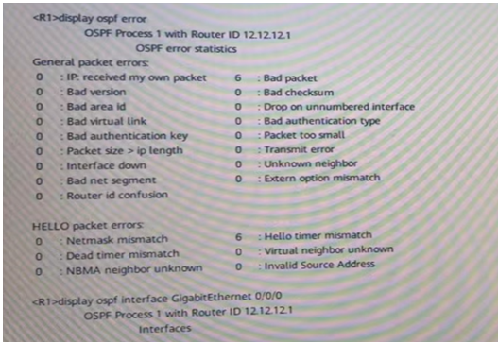
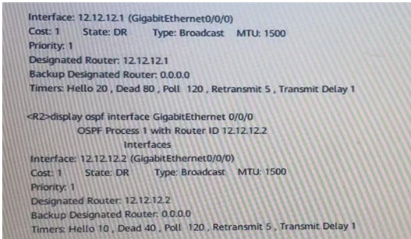
A [R2]ospf 1 [R2-ospf-1]ara0
[R2-ospf-1-area-0.0.0.0]timer hello 10
B [R2]interface GigabitEthernet 0/0/0
[R2-GigabitEtherneto/0/0Jundo ospf timer hello
C [R2]intertace GigabitEthernet 0/0/0
[R2-gigabitErhernet0/0/0]ospf timer hello 20
D [R2]ospf 1 [R2-ospf-1]area0
[R2-ospf-1-area-0.0.0.0]undo timer hello
正确答案：C

[单选题]425/1178、如图所示，三台交换机都运行了RSTP协议，那么以下关于拓扑收敛过程的描述，正确的是哪一项？
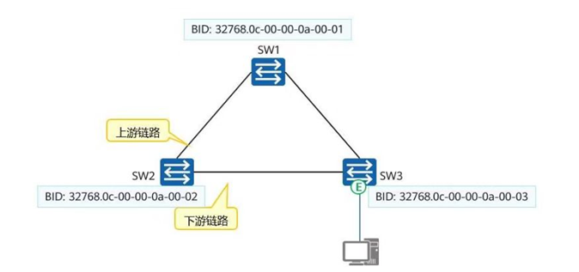
A SW2上游链路端口在收到SW1发来的Proposal位置位的RST BPDU后，会立即进入Forwarding状态
B网络初始化时，图中所有交换机的端口都为指定端口，并处于Discarding状态
C SW3的边缘端口在一轮P/A机制之后，会立即进入Forwarding状态
D下游链路的设备互联端口通过P/A机制，快速进入Forwarding状态
正确答案：C

[单选题]426/1178、如图所示，R1和R2构成VRID为1的VRRP备份组，以下关于VRRP主备选举过程的描述，错误的是哪一项？
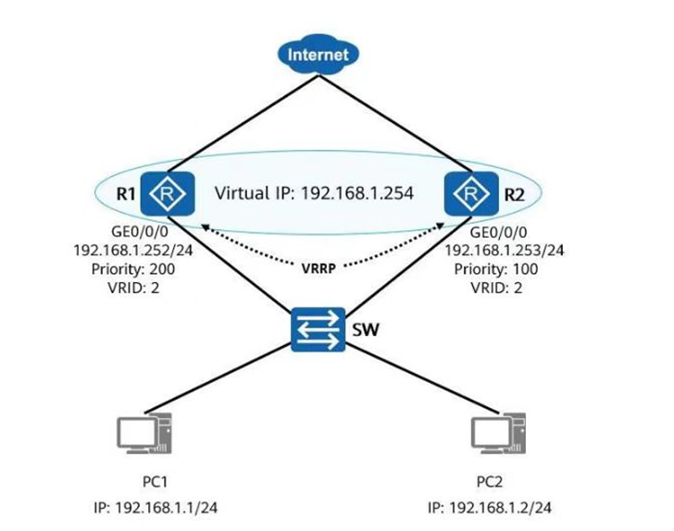
A同时启动的情况下，R1比R2更快切换至Master状态
B 最终R1会发送免费ARP报文
C两台设备完成初始化后都会先切换至Backup状态
D两台设备在各自MASTER_DOWN定时器超时时间后，都会切换至Master状态
正确答案：D

[单选题]427/1178、如图所示，R2传递10.0.1.0/24的路由给R3时，该路由的Next_Hop地址是以下哪一个？
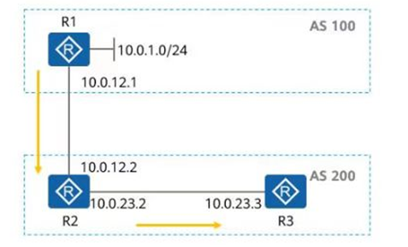
A 10.0.23.3
B 10.0.23.2
C 10.0.12.1
D 10.0.12.2
正确答案：C

[单选题]428/1178、如图所示是路由器现ATE输出的部分信息，以下关于这部分信息的描述，错误的是哪一项？
<HUAWEI>display pim rp-info VPN-Instance: public net PIM-SM BSR RP Number:1
Group/MaskLen: 224.0.0.0/4
RP: 2.2.2.2(local)
Priority: 0
Uptime: 03:01:36
Expires: 00:02:29
A display pim rp-info命令用来查看组播组对应的RP信息
B RP地址是2.2.2.2
C组地址是225.0.0.0
D RP的优先级是0
正确答案：C

[单选题]429/1178、在USG系列防火墙，以下哪个安全区域可以被管理员删除
A Security区域
B Trust区城
C Untrust区域
D DMZ区域
正确答案：A

[单选题]430/1178、在DHCP运行过程中，如果客户端IP地址在相约过去87.5%还没有完成续约的话，客户将发送什么报文进行再次续约
A DHCP discover广播报文
B DHCP release单播报文
C DHCP request广播报文
D DHCP request单播报文
正确答案：C
答案解析：当租期达到87.5%(T2)时，如果仍未收到DHCP服务器的应答，DHCP客户端会自动以广播的方式向DHCP服务器发送DHCP REQUEST报文，请求更新IP地址租期

[单选题]431/1178、在DHCP运行过程中，会交互多种报文类型，那么下列那些报文不是从客户端发往服务器的？
A DHCP NAK
B DHCP REQUEST
C DHCP DISCOVER
D DHCP RELEASE
正确答案：A

[单选题]432/1178、在网络层，以下不可以用来对IP报文进行分类的有
A报文长度
B VLAN ID
C 源IP地址和目的IP地址
D ToS字段
正确答案：B

[单选题]433/1178、在华为路由器上配置远程端口镜像功能，实现将远程端口镜像出去的报文，可以通过三层IP网络传送到家监控设备，其命令是
A Mirror-server destination-ip 10.1.0.1 source-ip 192.168.1.1
B monitorr-server destination-ip 10.1.0.1 source-ip 192.168.1.1
C Observe-server destination-ip 10.1.0.1 source-ip 192.168.1.1
D erver destination-ip 10.1.0.1 source-ip 192.168.1.1
正确答案：C

[单选题]434/1178、下列关于VRRP的描述错误的是
A VRRP是一种冗余备份协议，为具有组播或广播能力的局城网如以太网设计，保证当局域网内主机的下一跳路由器设备出现故障时，可以及时的有另一台路由器来代替，从而保持网络通信的连续性和可靠性，
B在使用VRRP协议时，需要在路由器上配置虚拟路由器号和虚拟IP地址，直接使用主路由器的真实MAC，这样在这个网络中就加入了一个虚拟路由器
C网络上的主机与虚拟路由器通信，不需要了解这个网络上物理路由器的所有信息
D 一个虚拟路由器由一个主路由器和若干个备份路由器组成，主路由器实现真正的转发功能，当主路由器出现故障时，一个备份路由器将成为新的主路由器并接替他的工作
正确答案：B

[单选题]435/1178，DU标签分发方式下，如果采用Liberal保持方式，则设备都会保留所有LDPPeer发来的标签，无论该LDP Peer是否为到达目的网段的下一跳
A对
B错
正确答案：A

[单选题]436/1178，NFV和SDN是高度互补、相互依赖的关系，所以必须结合使用。
A对
B错
正确答案：B

[单选题]437/1178、以下关于防火墙的描述，说法错误的是哪一选项？
A 防火墙能够实现用户身份认证
B 防火墙可以隔离不同安全级别的网络
C防火墙能够实现不同网络之间的访问控制
D防火墙不能实现网络地址转换
正确答案：D

[单选题]438/1178，SDN架构中业务协同层的作用是基于用户意图完成业务部署，OpenStack属于业务协同层。
A TRUE
B FALSE
正确答案：A

[单选题]439/1178，SDN控制器可以根据网络状态智能调整流量路径，以达到提升整网吞吐的目的。
A TRUE
B FALSE
正确答案：A

[单选题]440/1178、在SDN的网络架构中，用于计算路径并下发流表的是哪个部件？
A应用服务
B 协同器
C控制器
D 设备
正确答案：C

[单选题]441/1178，SDN架构主要包含两个接口：NBI北向接口和SBI南向接口。
A TRUE
B FALSE
正确答案：B

[单选题]442/1178、以下不属于SDN网络架构的是哪一选项？
A 应用协同层
B设备层
C控制器层
D 芯片层
正确答案：D

[单选题]443/1178、SDN的起源是转控分离。转控分离是实现SDN的一种方法而不是本质。
A TRUE
B FALSE
正确答案：A

[单选题]444/1178、控制平面与转发平面分离的技术就是SDN。
A TRUE
B FALSE
正确答案：B

[单选题]445/1178、以下关于VXLAN的说法哪项是错误的？
A 在园区网络中引入VXLAN技术，可以实现二层及三层通信
B VXLAN通过采用MAC in UDP封装来延伸二层网络，将以太报文封装在IP报文之上
C 部署VXLAN时，除了VXLAN隧道两端的设备需支持VXLAN，中间的转发设备也必须支持，否则VXLAN报文无法被正常转发
D VXLAN报文在Underlay网络中由路由指导转发，且Underlay转发时不关注内层数据的终端MAC地址
正确答案：C

[单选题]446/1178，VXLAN报文的VNI字段长度为24bit。
A TRUE
B FALSE
正确答案：A

[单选题]447/1178，VXLAN用户可通过VXLAN接口访问Internet
A TRUE
B FALSE
正确答案：A

[单选题]448/1178，VXLAN基于UDP封装，将以太网数据帧封装在IP报文中的UDP之上，所以被称为MAC in UDP的封装。
A TRUE
B FALSE
正确答案：A

[单选题]449/1178、SDN和NFV本质上是一个概念，都是关于网络功能虚拟化的描述。
A TRUE
B FALSE
正确答案：B

[[单选题]450/1178、传统的丢包策略采用尾部丢弃（Tail-Drop）的方法，这种丢弃方法会导致TCP全局同步现场
A正确
B错误
正确答案：A

[[单选题]451/1178、下列应用场景中，不属于Agile controller的访客接人管理的场景的是
A 客户沟通、交流、参观等介入企业网络，访问企业公共资源或Internet
B普通民众通过公共世界单位提供的网络访问Internet
C 客户在企业消费，连接企业网络访问Internet
D公司员工出差到分公司连接分公司网络访问公司网络
正确答案：D

[[单选题]452/1178、NFV中的VIM管理模块的主要功能包括资源发现、资源分配、资源管理以及
A资源调度
B资源监控
C资源回收
D故障处理
正确答案：D

[[单选题]453/1178、下面哪项为配置SDN控制器侦听地址的命令
A Openflow listening-ip 1.1.1.1
B Sdn controller soure-address 1.1.1.1
C Controller-ip 1.1.1.1
D Sdn listening-ip 1.1.1.1
正确答案：A

[[单选题]454/1178、关于VRRPmaster设备的描述，错误的是
A定期发送VRRP报文
B以虚拟MAC地址响应对虚拟IP地址的ARP请求
C转发目的MAC地址为虚拟MAC地址的IP报文
D即使该路由器已经是Master，也会被优先级高的Backup路由器抢占
正确答案：D

[[单选题]]455/1178、流镜像端口能够实现将镜像端口上特定业务流的报文，传送到监控设备进行分析和监控的功能
A对
B错
正确答案：A

[[单选题]456/1178、对于防火墙安全区域的描述下列说法正确的是
A防火墙的不同安全区域优先级可以相同
B防火墙的同一个接口可以分属于不同的安全区域
C防火墙的不同接口可以属于同一安全区域
D防火墙的自带安全区域可以被删除
正确答案：C

[[单选题]457/1178、LDP要求可靠而有序地传递消息，除了以下哪个消息使用VDP之外，其余都需要使用TCP报文？
A Discovery message
B Session message
C Advertisment message
D Notification message
正确答案：A

[[单选题]458/1178、下列关于华为eSight网管软件的描述，错误的是
A向导式安装轻量级系统
B采用C/S架构，可以直接使用浏览器随时随地的访问网络
C面向不同的客户提供相应的解决方案
D支持对多厂商设备进行统一管理
正确答案：B

[[单选题]]459/1178、在Diff-Serv域的核心路由器通常只需要进行简单流分类
A对
B错
正确答案：A

[[单选题]460/1178、为了防御一些网络攻击，可以在交换机上开启DHCP Snooping功能，并设置信任/非信任端口。请问如下组网中，S9300的哪个端口被设置为信任端口？
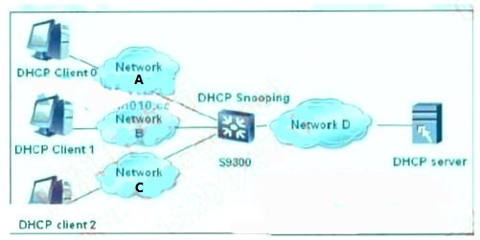
A 与Network A相连端口
B 与Network B相连端口
C 与Network C相连端口
D 与Network D相连端口
正确答案：D

[[单选题]]461/1178、攻击者都通过发送ICMP应答请求并将请求包的目的地址设为受害网络的广播地址，以实现攻击目的。那么这种行为属于哪种攻击？
A IP欺骗攻击
B Smurf攻击
C ICMP重定向攻击
D SYN flood攻击
正确答案：B

[[单选题]]462/1178、关于802.1x和RADIUS两种技术的关系，下列选项描述正确的是：
A 802.1X和RADIUS是同种技术的不同名称
B 802.1X是一个技术体系，它包含了RADIUS技术
C RADIUS是一个技术体系，它包含了
D 802.1X技术802.1X和RADIUS是不同的技术，但经常配合在一起使用共同完成对终端用户的准入控制
正确答案：D

[[单选题]]463/1178、MPLS支持多层标签和转发平面面向连接的特性，在根多方面得到广泛的应用，那么部署MPLS的原因不包括
A各厂商标准普遍认可
B流量工程能力
C在基于软件的路由器上简化路由查找
D有能力使用VPN技术
正确答案：A

[[单选题]464/1178、在VRRP中，当设备状态变为Master）后，会立刻发送免费ARP来刷新下游设备的MAC表项，从而把用户的流量引到此设备上来
A 对
B 错
正确答案：A

[[单选题]]465/1178、在Diff-Serv网络中，定义EF类的业务类型的主要目的是
A为要求低时延低丢失、低抖动和确保带宽的业务优先提供业务保证
B为报文转发提供通道
C 为特定流量确保带宽
D 有能力使用VPN技术
正确答案：A

[[单选题]]466/I178、在Agile Controller的无线准入控制场景中推荐使用下列哪种方式控制企业内部员工和访客接入网络？
A根据不同的用户名控制接入
B根据无线终端MAC地址是否注册控制接入
C 为内部员工和访客设置不同的SSID控制接入
D根据无线终端的类型控制接入
正确答案：C

[[单选题]467/1178、在端口队列调度中，哪种队列没有公平、且不同的流之间不能相互隔离？
A CQ+WFQ
B PQ+WFQ
C FIFO
D WRR
正确答案：C

[[单选题]]468/1178、DDOS攻击是指攻击者通过控制大量的僵尸主机，向目标网络发送大量精心构造的攻击报文，从而使被政击者产生拒绝向正常用户的情求提供服务的效果
A对
B错
正确答案：A

[[单选题]469/1178、使用NAT技术，只可以对数据报文中的网络层信息（CP地址）进行转换
A对
B 错
正确答案：B

[[单选题]470/1178、VPN实例也称为VPN路由转发表（即VRF），那么下列选项中描述错误的是
A PE上的各VPN实例之间是相互独立的
B可以将每个VPN实例看做一台虚拟设备维护独立的地址空间并有连接到私网的接口
C PE上存在多个路由转发表，其中包括一个办公网路由转发表，以及一个或多个VPN路由转发表
D 一个VPN实例可以对应多个站点，多个站点也可以对应一个VPN实例
正确答案：D

[[单选题]]471/1178、下列关于不同类型的防火墙的说法，错误的是
A 包过滤防火墙对于通过防火墙的每个数据包，都要进行ACL匹配检查
B状态检测防火墙只对没有命中会话的首包进行安全策略检查
C 状态检测测防火墙需要配置报文的“去”和“回”两个方向的安全策略
D 代理防火墙代理内部和外部网络用户之间的业务
正确答案：C

[[单选题]472/1178、运行MPLS设备的标签转发表中，对于相同的路由（下一跳也相同），出标签
A 一定不同
B 一定相同
C 可能相同
正确答案：B

[[单选题]473/1178、Round Robini调度方式是按每个队列定义的字节数轮询发送的，而目每个队列战胜的带宽比率等于本队列定义的字节数与所有队列字节数之和的比值
A对
B错
正确答案：A

[[单选题]474/1178、在USG系列防火墙的Trust[区域视图下，配置add interface GigabiteEtherneto，/0/I后，则不再属于Local区域
A对
B错
正确答案：B

[[单选题]475/1178、在AR路由器接口上应用流策略的命令是
A Traffic-policy p1 inbound
B Traffic classifer p1 inbound
C Traffic behavior p1 inbound
Dservices-policy p1 Inbound
正确答案：A

[[单选题]476/1178、丢包仅发生在报文的发送端
A 对
B 错
正确答案：B

[[单选题]圆477/1178、Best-Effort Server模型是通过什么队列技术来实现的？
A FIFO
B WFQ
C PQ
D LQ
正确答案：A

[[单选题]478/1178、MPLS技术以标签交换代替1P转发，当MPLS运行在以太网中时，它使用哪种封装模式？
A 包模式
B 帧模式
C 传输模式
D信道模式
E通道模式
正确答案：B

[[单选题]479/1178、防火墙默认己经创建了一些安全区域，以下哪一个安全区域不是防火墙上默认存在的？
A Trust
B DMZ
C Internet
D Local
正确答案：C

[[单选题]480/1178、MQC中流分类命令不能使用if-match匹配以下哪一参数？
A 源MAC地址
B前缀列表
C Inbound-interface
D DSCP值
正确答案：A

[[单选题]]481/1178、一种路由协议在引入其他路由协议时，为了只引入一部分满足条件的路由信息，并且对所引入的路由信息的某些属性进行设置，那么只能使用route-policy.工具。
A 正确
B 错误
正确答案：B

[[单选题]482/1178、R1的配置如图所示，此时在R1上查看RIB表时，关于192.168.1.0/24的表项中下一跳是以下哪一地址？
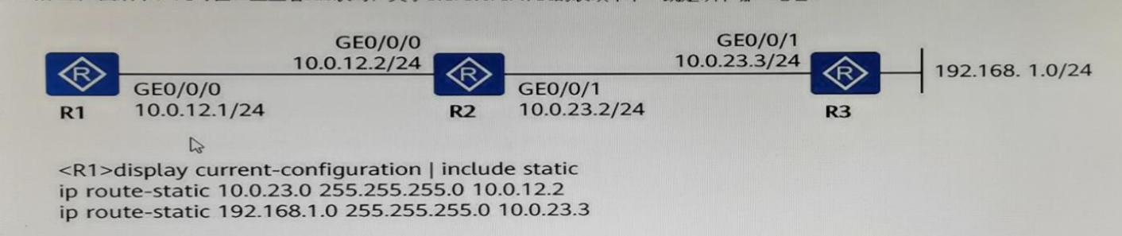
A 10.0.23.3
B 10.0.12.2
C 10.0.23.2
D 10.0.12.1
正确答案：A

[[单选题]483/1178、如图所示，图中记载的所有端口都在同一个0SPF域内，如果需要实现从R1去往10.0.0.1的路径为R1->R2->R3，可以使用以下哪一项配置
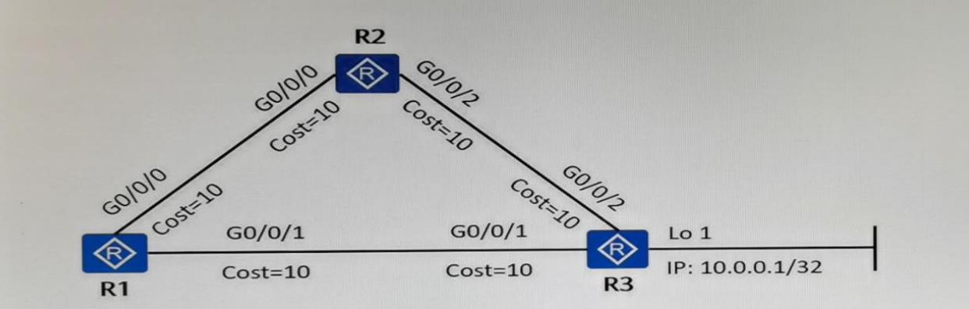
A 修改R2的G0/0/2接口cost值为20
B 修改R3的G0/0/0接口c0st值为1
C 修改R1的G0/0/1接口c0st值为30
D 修改R3的G0/0/1接口cost值为22
E 修改R1的G0/0/0接口cost值为0
F 不需要做任何改动
正确答案：C

[[单选题]484/1178、OSPF Totally Stub区域的ABR不向区域内泛洪3类、4类和5类LSA因此Totally Stub区域的ABR需要手工向区域内下放一条默认路由，指导数据包如何到达AS外部的目的地。
A正确
B错误
正确答案：B

[[单选题]485/1178、以下关于各种报文的LSA描述，错误的是哪一项？
A LSAck报文包含了完整的LSA信息
B LS Requestt报文R有LS Type.LSID和Advertising Router
C DD只包含LSA的摘要信息，即包含LS Type、LSID、Advertising Router和LS Sequence Number
D LS Update报文包含了完整的LSA信息
正确答案：A

[[单选题]486/1178、OSPF的Router LSA中，如果其Link Type为1，则该LSA描述的是从本路由器到邻居路由器之间点到点的链路，此时对应的Link ID描述的内容则为邻居路由器的接口IP地址，
A 正确
B 错误
正确答案：B

[[单选题]487/1178、两台路由器运行1S-IS且已经建立邻接关系，区域号和路由器的等级如图所示。在R1设备上配置路由渗透后，则R4到达10.0.2.2/32的Cost值是以下选项中的哪一项？
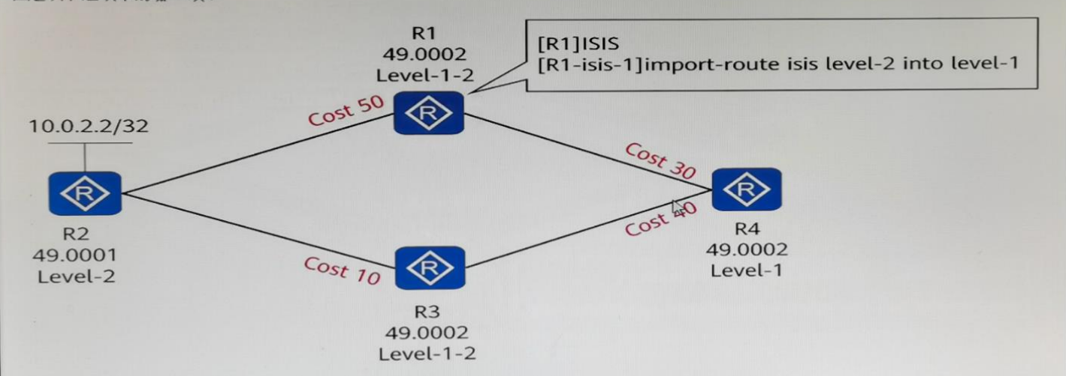
A 50
B 40
C 30
D 80
正确答案：A

[[单选题]]488/1178、如图所示是一台路由器的BGP输出信息。那么以下关于这段信息的描述，错误的是哪一项？
<Huawei>display bgp error
Error Type Peer Error
Peer Address 10.1.1.2
VRF Name Public
Error Info Router-ID conflict
A该路由器邻居地址是10.1.1.2
B 该VPN实例名称是Public
C 错误原因有可能是由于对等体AS号写错造成的
D Error Types.显示由于邻居关系错误导致的
正确答案：C

[[单选题]489/1178、以下关于通过import-route命令方式把路由引入到BGP的描述，正确的是哪一项？
A import-route不能与route-policyi配合来过滤其他路由协议进入BGP的路由
B import-route命令只能将GP路由和静态路由引入BGP
C 当引入路由协议为IS-IS时，必须指定进程
D缺省情况下，引入路由的Origin值为IGP
正确答案：C

[[单选题]490/1178、某路由器pas-path-filter输出如图所示。那么以下关于该配置的描述，正确的是哪一项？
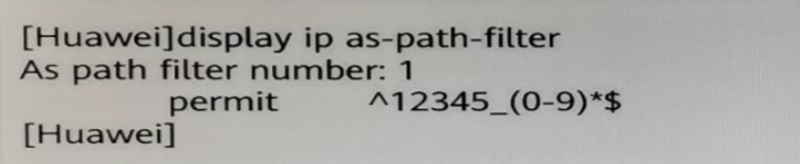
A 该配置匹配的是从任意AS始发穿过AS 12345到达该路由器
B该配置匹配的是从任意AS始发到达该路由器，该路由器属于AS 12345
C 该配置匹配的是从AS 12345始发穿过任意AS到达该路由器
D该配置匹配的是从任意AS始发穿过AS 12345，再到达另一任意AS，最后到达该路由器
正确答案：C

[[单选题]圆491/1178、某路由器的部分配置如图所示，那么以下关于该部分配置的描述，正确的是哪一项？
[HUAWEI]ip ip-prefix pl permit 10.0.192.0 8 greater-equal 17 less-equal 18
A 10.0.192.0/8网段内，掩码长度为20的路由会匹配到该前缀列表，匹配规则为允许
B 10.0.192.0/8网段内，掩码长度为21的路由会匹配到该前缀列表，匹配规则为允许
C 10.0.192.0/8网段内，掩码长度为18的路由会匹配到该前缀列表，匹配规则为允许
D 10.0.192.0/8网段内，掩码长度为19的路由会匹配到该前缀列表，匹配规则为允许
正确答案：C

[[单选题]]492/1178、在不同场景下，RSTP可提供不同的保护功能。以下关于STP保护功能的描述，错误的是哪一项？
A 交换设备上启动了BPDU保护功能后，如果边缘端口收到RST BPDU，边缘端口将被设置为非边缘端口，并重新进行生成树
B计算启用Roo保护功能的指定端口，其端口角色只能保持为指定端口
C 启用防TC-BPDU报文攻击功能后，在单位时间内，交换设备处理TC BPDU报文的次数可配置
D 一旦使能Root保护功能的指定端口收到优先级更高的BPDU时，端口状态将进入Discarding状态，不再转发报文
正确答案：A

[[单选题]493/1178、以下关于MSTP中根桥和备份根桥的描述，错误的是哪一项？
A设备可以通过计算来自动确定生成树的根桥或备份根桥
B用户可以手动配置设备为指定生成树的根桥或备份根桥
C用户可以在每棵生成树中指定多个备份根桥
D在一棵生成树中，生效的根桥只有一个
正确答案：C

[[单选题]494/1178、以下关于RSTP保护功能的描述，错误的是哪一项？
A 环路保护可以部署在根端口上，以防网络中形成环路
B环路保护可以部署在Alternatei端口上，以防网络中形成环路
C BPDU保护可以配置在边缘端口上，以防主机被恶意用户侵占，引发网络震荡
D 根保护可以部署在根端口上，用来确保根桥的角色不会因为一些网络问题而改变
正确答案：D
答案解析：
在RSTP协议提供的安全机制中，根保护是配置在指定接口上的，环路保护功能只能在根端口或Alternate端口上配置生效。

[[单选题]495/1178、在组播服务模型中，SSM模型会针对每一个（S，G）信息都生成表项。
A 正确
B错误
正确答案：A

[[单选题]496/1178、PIM（，G）路由表顶由于缺少入接口信息，因此仅依据（，G）表无法转发组播流量。
A 正确
B 错误
正确答案：A

[[单选题]]497/1178、在组播中，汇聚点RP为网络中一台重要的PIM路由器。无论静态RP还是动态RP在设置时均可以指定该RP为哪些组播组提供服务。
A正确
B错误
正确答案：A

[[单选题]]498/1178、IGMP Snooping技术可以解决以下哪一项问题？
A解决组播数据报文在二层设备上广播的问题，用于管理和控制组播数据报文的转发
B网段上有大量接收者主机，路由器会收到大量的IGMP Report报文的问题
C接收者主机仅支持IGMPv2协议，但网络中使用的是SSM组播模型的问题
D IGMP Report报文合法性问题
正确答案：A

[[单选题]]499/1178、IPV6的地址类型不包括以下哪一项？
A组播IPV6地址
B任播IPv6地址
C单播IPv6地址
D广播IPv6地址
正确答案：D

[单选题]500/1178、IPV6节点需要维护一张邻居表，每个邻居都存在相应的状态。那么以下关于邻居状态的描述，正确的是哪一项？
A 当邻居状态为State时，会再次向邻居发送NS报文，如果收到了回应，则该邻层状态迁移至Imcomplete
B 当邻居状态为Reachablel时，表示邻居在规定时间内可达，但如果超过固定时间，该表象没有被使用，则该邻居状态迁移至Imcomplete
C 当邻居状态为Imcomplete时，代表邻居不可达，正在进行地址解析，当解析成功时，则进入Complete状态
D 当邻居状态为Dely时，如果在固定时间内有收到邻居的回应，则其邻居状态会直接迁移到Reachable
正确答案：D

[[单选题]501/1178、以下关于防火墙的描述，错误的是哪一项？
A 因为路由器也能够使用ACL，所以路由器可以代替包过滤防火墙
B防火墙具有SPU模块，用于实现防火墙的安全功能
C 三层防火墙和路由器一样，数据包都需要通过路由表将数据转发
D传统的包过滤防火墙难以适应动态的安全要求
正确答案：A

[[单选题]502/1178、以下关于静态NAT、动态NAT和NAPT的描述，正确的是哪一项？
A NAPT相对于静态NAT和动态NAT，并不能提高公有地址的利用率
B NAPT能够实现公有地址与私有地址的1：n映射
C 无论是静态NAT还是动态NAT，转换时不仅转换IP地址也会去转换端口号
D NAPT不需要设定地址池，只要设定端口地址即可
正确答案：B

[[单选题]]503/1178、因VRRP协议报文封装在IP报文中，因此在IP报文头中，标识上层协议是VRRP的IP协议号是以下哪一项？
A 115
B 114
C 113
D 112
正确答案：D

[[单选题]]504/1178、以下关于VRRP协议Initialize状态的描述，错误的是哪一项？
A 处于Initialize状态的设备，接口Up之后，若设备优先级为100，则会在竟选完之后再选举角色
B 处于Initialize状态的设备，接口Up之后，若设备优先级为255，则直接成为Master设备
C 设备刚配置VRRP时会进入到Initialize
D 状态设备检测到故障时会进入到Initialize状态
正确答案：A

[[单选题]505/1178、如果两台设备直接相连，其中一台设备A支持BFD检测功能，而另外一台设备B不支持，那么设备A可以使用以下哪一种功能实现与设备B直连链路的连通性检测？
A 单臂回声
B 接口状态联动
C 双向检测
D 快速握手
正确答案：A

[[单选题]506/1178、DCN是提供数据中心内部互联和数据中心内部与外部出口互联的网络。DCN通常由一系列网络设备组成，可将所有功能集中在一个区域。
A 正确
B 错误
正确答案：B

[[单选题]507/1178、配置BFD多跳检测，可实现快速检测和监控网络中的多跳路径。其中多跳BFD控制射报文在封装报文时，缺省使用以下哪个端口号作为目的端口号？
A 3784
B 4784
C 2784
D 5784
正确答案：A

[[单选题]508/1178、在BGP中当路由策略发生变化后，通过Notification报文通知邻居，只有支持路由刷新能力的BGP设备会发送和响应此报文。
A 正确
B 错误
正确答案：B

[[单选题]509/1178、一条BGP路由原本AS_Path是（100200300），配合路由策略使用了apply as-path400 overwriter命令后，该路由的AS_Path变成了以下哪项？
A（400 100 200 300）
B（100 200 300 400）
C（400）
D（100 400 200 400）
正确答案：C

[[单选题]510/1178、以下关于VRRP协议中Master设备的描述，错误的是哪一项？
A Master设备收到与自己优先级相等的VRRP报文且本地接口IP地址小于对端接口IP会立即成为Backup
B Master设备收到比自己优先级数值小的VRRP报文时，会立即切换为Backup
C 正常运行的IP地址拥有者必定是Master设备
D 只有Master设备会响应对虚拟IP地址的ARP请求
正确答案：B

[[单选题]511/1178、以下关于CloudFabric智能运维的描述错误的是哪一项？
A CloudFabric智能运维使用SNMP协议实现自动化运维
B CloudFabric智能运维是以业务为中心
C CloudFabric智能运维可主动运维，自动化排障
D CloudFabric智能运维通过Telemetry可实现秒级数据采集
正确答案：A

[[单选题]]512/1178、与OSPF类似，建立BGP对等体关系的两台路由器要求必须直连。
A 正确
B 错误
正确答案：B

[[单选题]]513/1178，ACL的匹配结果包括“匹配（允许）"、“匹配（拒绝）”和“不匹配”三种。
A正确
B 错误
正确答案：A

[[单选题]]514/1178、配置BFD与静态默认路由联动的命令是：
A ip route static 0.0.0.0 0.0.0.0 10.0.12.2 track bfd-session 1
B ip route static 0.0.0.0 0.0.0.0 10.0.12.2 bfd-session 1
C ip route-static 0.0.0.0 0.0.0.0 10.0.12.2 track 1
D ip route-static 0.0.0.0 0.0.0.0 10.0.12.2 track session 1
正确答案：A

[[单选题]]515/1178，display pim rp-info命令用来查看组播组对应的RP信息上面是路由器Huawei输出的部分信息，下面关于这部分信息描述错误的是：
<HUAWEI>display pim rp-info
VPN-Instance: public net
PIM-SM BSR RP Number:1
Group/MaskLen: 224.0.0.0/4
RP: 2.2.2.2(local)
Priority: 0
Uptime: 03:01:36
Expires: 00:02:29
A display pim rp-info命令用来查看组播组对应的RP信息
B RP地址是2.2.2.2
C RP的优先级是0
D组地址是225.0.0.0
正确答案：D

[[单选题]]516/1178、关于BGP报文种类和报文特点的描述，错误的是：
A HELLO消息在对等体之间周期性的发送，以维护连接
B OPEN报文负责和对等体建立邻居关系
C NOTIFICATION消息被用来在BGP SPEAKER间传递错误消息
D UPDATE消息被用来在BGP对等体之间传递路由信息
正确答案：A

[[单选题]]517/1178、1.下面是路由器Huawei的部分输出配置，关于该部分配置描述正确的是：
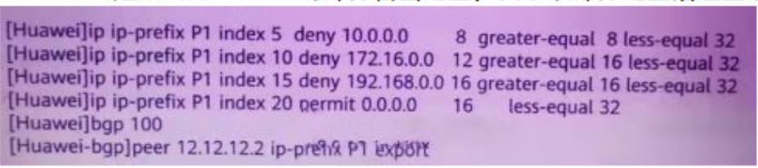
A 该路由器在向BGP邻居12.12.12.2通告自己的BGP路由时，会允许通告10.0.0.0~10.255.255.255的路由
B该路由器在向BGP邻居12.12.12.2通告自己的BGP路由时，会过滤掉所有格由
C 该路由器在向BGP邻居12.12.12.2通告自己的BGP路由时，会过滤掉172.16.0.0-172.31.255.255的路由
D 该路由器在向BGP邻居12.12.12.2通告自己的BGP路由时，会允许通告172.16.0.0-172.31.255.255的路由
正确答案：C

[[单选题]]518/1178、关于LSA描述正确的是
A LS type.LS sequence number Advertising Router的组合共同标识一条LSA
B LS type.Lirk State ID和Advertising Router的组合共同标识一条LSA
C LS type.Link State ID和LS sequence number的组合共同标识一条LSA
D LS sequence number.Link State ID和Advertising Router的组合共同标识一条LSA
正确答案：B

[[单选题]]519/1178、BGP邻居PeerA在Open中携带的Hold timel时间是90s，Peer在Open中携带的Hold timel时间是30s。PeerA和PeerB建立成功后发送Keepalivei消息的时间间是
A 30s
B 90s
C 不发送Keepalive报文
D 10s
正确答案：D

[[单选题]]520/1178、通过import-routei命令把路由引入BGP，下面哪种描述是正确的？
A import-router命令只将IGP路由、静态路由引入BGP
B缺省情况下，引入路由的Origin值为Lgp
C 当引入路由协议为ISIS时，必须指定进程号
D 不能使用路由策略过滤从其他路由协议引入的路由
正确答案：C

[单选题]521/1178、现有两台华为设备R1和R2组成一个VRRP备份组，R1为VRRPv.2版本，R2为VRRPv3版本。以下关于该备份组的描述，错误的是哪一项？
A R2配置命令vrrp version-3send-packet-mode v2v3-both后，可与R1交互VRRP报文
B R2配置命令vrrp version-3send-packet-mode v3-only后，不可与Rl交互VRRP报文
C R2配置命令vrrp version-3send-packet-mode v2-only后，可与Rl交互VRRP报文
D 缺省情况下.R1和R2可交互VRRP报文
正确答案 D

[单选题]
522/1178、以下关于reset ip ip-prefix命令的描述，正确的是哪一项
A 该命令能够让路由器接口在流量过滤（Traffic-Filter）时重新调用前缀列表
B 该命令能够清除IPv4地址前缀列表的统计数据
C 该命令能够重新匹配路由条目
D 该命令能够上路由器在路由协议在路由注入时中重新调用前缀列表
正确答案：B

[单选题]
523/1178、如图所示，四台华为交换机己运行并配置了MsTP协议，现需将sW3设置为Instance10的根桥，可通过以下哪些命令实现？
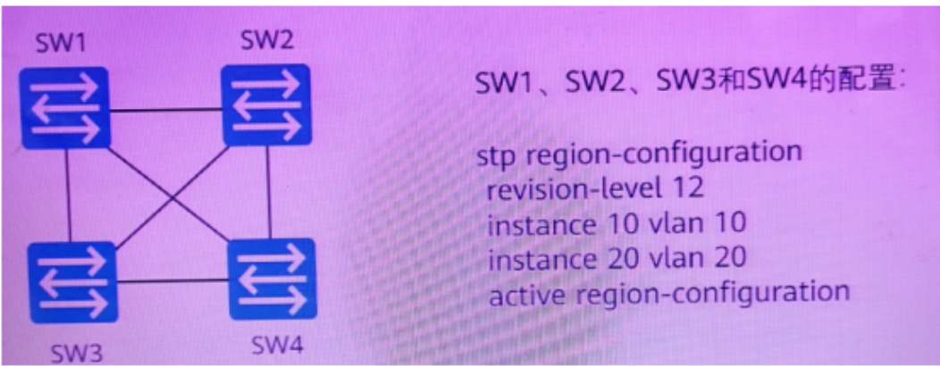
A stp vlan10 root pr imary
B stp instance 10 priority 4096
C stp root primary
D stp instance 10 root primary
正确答案 D

[单选题]
524/1178、以下功能中哪一个不是使用NDP135/136类型的报文实现的？
A 重复地址检测
B邻居状态跟踪
C 地址解析
D 路由器发现
正确答案 D
答案解析
133（RS）才是用于路由器发现功能

[单选题]525/1178、在IS-IS中DIS用来创建和更新伪节点，并负责生成伪节点的链路状态协议数据单元LSP。默认情况下，DIS的优先级是多少？
A 10
B 64
C 0
D 127
正确答案：B

单选526/1178、如图所示，四台交换机己运行STP协议并完成生成树的计算。那么以下关于端口角色的描述，正确的是哪些项？
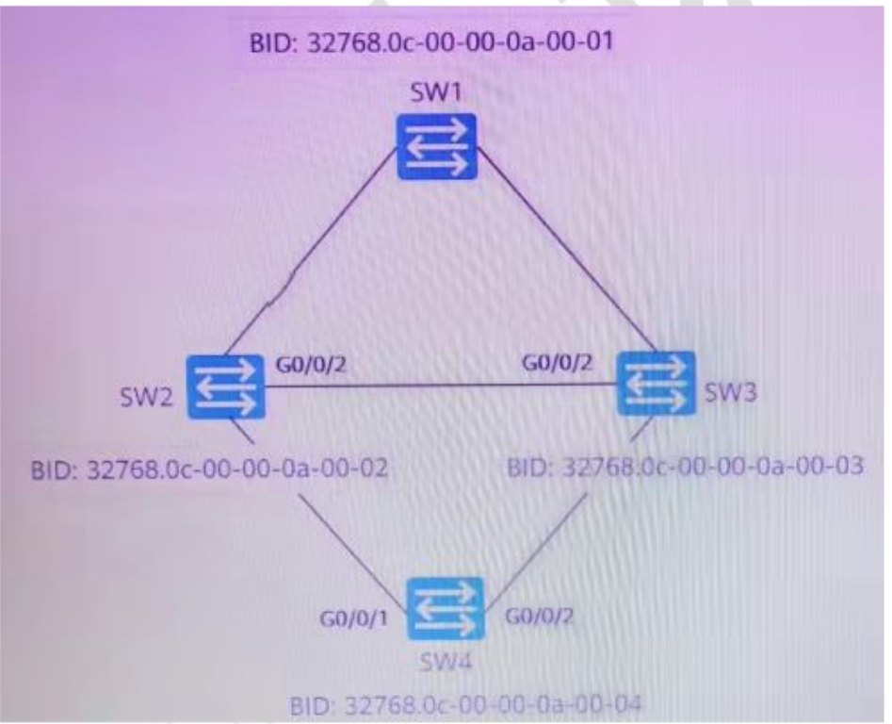
A SW2的G0/0/2为AP，SW3的G0/0/2为DP
B SW4的G0/0/1为RP，SW4的G0/0/2为AP
C SW4的G0/0/1为AP，SW4的G0/0/2为RP
D SW2的G0/0/2为DP，SW3的G0/0/2为AP
正确答案：B

[单选题]527/1178、已知路由器R1存在Loopback0且地址为1.1.1.1/32.在使能0SPF并引入直连路由时会把该环回口吲入。那么以下哪一项的配置能够实现在引入直连路由时，Loopback0不会被引入并能够保证其他直连路由引入到OSPF内？
A
[Huawei]acl 2001
[Huawei-acl-basic-2001]rule 5 permit source 1.1.1.1 0.0.0.0
Huawei-acl-basic-2001]quit
[Huawei]route-policy 1 deny node 1
[Huawei-route-policylif-match acl 2001
Huawei-route-policy]quit
[Huawei]ospf 1
[Huawei-ospf-1]import-route direct route-policy 1
B
[ Huawei] acl 2001
Huawei-acl-basic-2001rule 5 permit source 1.1.1.1 255.255.255.255
Huawei-acI-basic-2001] quit Huawei] route-policy 1 deny node I
[ Huawei-route-policylif-match acl 2001
[ Huawei-route-policyicuit LHuawei] rout--policy 1 permit. de Huawei-route-policylqun 2001 2000)1
[ Huaweilospf I
[ Huawei-ospf-12lmport-routeliiriet route-policy1
C
CHuaweiacl 2001
Huawel-ael-basle-2001]rule 5 dony scurge 11 1.10.0.00
hawi-ac1btic一200nule10 permit其Huawel-ac1-basie+2001]quit Haawei route-policy 1 parmit node I Huawei-route-policy]if-mtch acl 2001
Hawei-route-policylouit Huaweilosp！1
Haawei-osp:-1import-rout nattlc
D
HunweiJacl 2001
Huawei-acl-basic-2001] rule 5 deny source 1,1.1.1 255.255,255.255
Huawei-acl-basic-2001] rule 10 permit source an Huawei-acl-basic-2001. quit HuaweiJroute-policy I permit node I CHuawei-route-policylif-match acl 2001
Huawei-route-policy] quit Haweilospf 1
Huaweicospf-1limort-route direct routemnolicnf
正确答案 C

[单选题]528/1178、三台交换机运行RSTP协议，拓扑和配置情况如图所示。那么以下关于根桥的描述，正确的是哪一项？
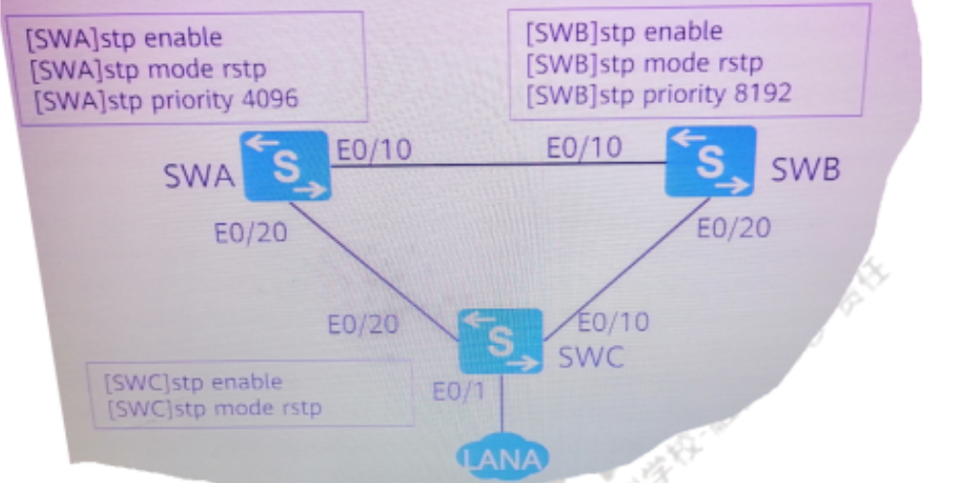
A 根桥是SWA
B 根桥无法确定
C 根桥是SWB
D 根桥是SWC
正确答案 A

[单选题]529/1178、以下关于浸游组服务器的描述，措误的是哪一项？
A AC在设置为漫游组服务器后，将默认加入漫游组并可以管理其他AC
B一个AC可以同时担任多个漫游组的漫游组服务器
C 漫游组服务器需维护漫游组的成员表
D 漫游组服务器是通过CAPWAPI隧道管理各个AC的
正确答案 A

[单选题]530/1178、VLAN Pool主要通过一个SSID能够同时支持多个业务VLAN，从而缩小广播域，并减少IP地址的浪费。
A正确
B错误
正确答案 A

单选源531/1178、以下关于在WLAN网络中配置双机热备功能的描述，错误的是哪一项？
A 双链路热备份主备切换时，由于切换时间较长，此期间会造成隧道转发的业务数据中断，同时将导致新用户无法上线，已上线用户无法实现漫游的情况
B 在配置双链路热备份时，主AC完成业务配置后，执行commit命令将配置下发到AP.然后再完成备AC的配B置
C 在配置双链路执备份时，需要在主备AC都完成业务配置后，再在主AC上使用commit命令将配置下发到AP
正确答案 A

[单选题]532/1178、在VRP系统中，当在广播网络中的两台路由器互联接口的MTU不匹配，且接口配置了ospf mtu-enable时，则关于两台路由器邻居关系状态变化描述，正确的是以下哪一项？
A 两台路由器的邻居关系可以进入Fu状态
B两台路由器的邻居关系状态停留在init状态
C 两台路由器的邻居关系停留在ExStart状态
D 两台路由器的邻居关系状态停留在2-wy状态
正确答案 C

[单选题]533/1178、OSPF协议对邻居路由器之间交换的所有数据包都具有认证能力，在VRP系统中，OSPF支持以下哪一种算法？
A AES
B DES
C MD5
D RSA
正确答案 C

[单选题]534/1178、在接口下修改接口的0SPF网络类型，需要对设备进行重启或者复位ospf，否则ospf不生效，
A 正确
B 错误
正确答案 B

[单选题]535/1178、以下对NSSA区域的描述错误的是哪一项？
A NSSA区域的ABR会将7类LSA转化为5类LSA并将该LSA注入到骨干区域，从而在整个OSPF域内泛洪
B NSSA区域能够引入外部路由，同时又不会学习来自OSPF网络其它区域的外部路由
C NSSA区域内部不允许存在3类LSA.也不允许区域内存在4类和5类LSA
D NSSA区域的ABR会自动向该区域注入一条缺省路由，该路由采用7类LSA描述
正确答案 C

[单选题]
536/1178、以下关于在IS-lS中配置set-over load命令的描述，正确的是哪一项？
A 该命令用来用来使能IS-IS根据带宽自动计算接口开销的功能
B 该命令用来设置非伪节点LSP的过载标志位
C 该命令可以让设备根据BGP收敛的状态，设置系统保持过载标志位时长
D 该命令用来指定设备重启后发送的Hello报文中携带SA比特位
正确答案 B

[单选题]537/1178、以下关于MP-BGP的描述，错误的是哪-一项？
A一个支持特MP-BGP的路由器无法和一个仅支持BGP-4的路由器交互
B MP-BGP可以实现不同地址簇的路由信息相互隔离
C MP-BGP引入了两个新的可选非过渡路径属性：MP REACH NLRI和P UNREACH NLRI
D MP-BGP可以携带多种网络层协议
正确答案 A

[单选题]538/1178、以下关于BGP中Cluster List，属性的描述，错误的是哪一项？
A 当RR收到一条携带Cluster_List属性的BGP路由，且该属性值中包含该簇的Cluster ID时，RR认为该条路由存在环路，因此将忽略关于该条路由的更新
B 该属性属于可选过渡类型
C Cluster List由路由反射器产生，它由一系列的Cluster ID组成
D 当一条路由被反射器反射后，该RR的Cluster ID就会被添加至路由的Cluster List属性
正确答案 B

[单选题]539/1178、BGP使用TCP作为传输层协议，那么BGP使用的TCP端口号是多少？
A 179
B 201
C 249
D 182
正确答案 A

[单选题]540/1178、在BGP中，全连接的BGP网络中不仅对等体的配置变得复杂，而且网络资源和设备CPU资源的消耗都将增大。可以采用以下哪一项技术来简化江BGP网络连接？
A 路由衰减
B 路由反射器
C 路由聚合
D GTSM
正确答案 B

[单选题]541/1178、堆叠分裂发生之后，MAD冲突处理机制会进行MAD竞争。在MAD竞争原则中，启动完成时间相差在多少秒内会被认为堆叠的启动完成时间相同？
A 5秒
B 20秒
C 15秒
D 10秒
正确答案 B

[单选题] 542/1178、在IPsec中，能够用哪一个协议来实现数据的完整性？
A AES
B 3DES
C MD5
D DES
正确答案 C

[单选题]543/1178、数据中心设备简单可分为计算设备、存储设备和网络设备。其中以下不属于网络设备的是哪一项？
A 服务器
B 防火墙
C IDS/IPS
D负载均衡
正确答案 D
答案解析
负载均衡设备不是基础网络设备，而是一种性能优化设备

[单选题] 544/1178、某路由器R2的LSDB输出如图所示，根据图中内容分析，以下选项中错误的是哪项？
<R2>display ospf Isdb
OSPF Process 1 with Router ID 2.2.2.2
Link State Database
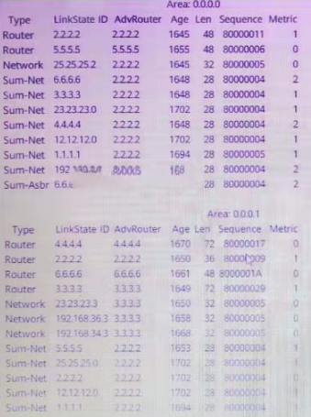
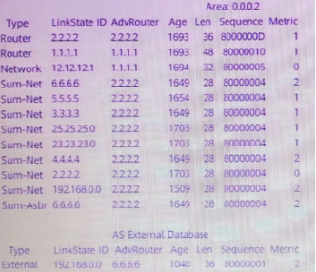
A R2被部署在骨干区域里，且R2是一个ABR
B Area1中存在区域边界路由聚合
C Area2中存在ASBR.EASBR Router ID为6.6.6.6
D图中涉及的整个环境中不存在Stub区域
正确答案 C

[单选题] 545/1178、以下关于LSDB同步的描述，错误的是哪项？
A详细的LSA信息会在ExStart和Loading两个状态之间交互
B DD报文在Exchange状态下会携带链路状态的摘要信息
C LSR不携带详细的链路状态信息
D Loading状态下，邻居之间会相互发送LSR报文、LSU报文和LSAck报文
正确答案 A

[单选题] 546/1178、使用default-route-advertise命令可将缺省路由通告进OSPF域内，该缺省路由属于以下哪一类LSA？
A 2类LSA
B 1类LSA
C 3类LSA
D 4类LSA
E 5类LSA
正确答案 E

[单选题] 547/1178，通过display bgp routing-table命令输出的内容如图所示，那么以下关于该内容的描述，正确的是哪一项？
<HUAWEI>display bgp routing-table
BGP Local router ID is 192.168.2.1
Status codes: *-valid, > -best, d -damped,
h -history, i -internal, s -suppressed, S -Stale
Origin: i -IGP, e -EGP, ? -incomplete
Network NextHop MED LocPrf PrefVal Path/Ogn
*>192.161.0/24 10.1.1.1 0 0 100i
A 去往192.168.1.0/24网段的路由的MED值是100
B 去往192.168.1.0/24网段的路由是通过AS200学到的
C去往192.168.1.0/24网段的路由是通过network命令注入到BGP路由表中的
D 去往192.168.1.0/24网段的路由在BGP路由表中不是最优的
正确答案 C

[单选题] 548/1178、缺省情况下，BGP对等体邻接关系的保持时间是多少秒？
A 120秒
B 60秒
C 10秒
D 180秒
正确答案 D

[单选题] 549/1178、缺省情况下，华为设备BGP中的MED属性值是以下哪项？
A 180
B 0
C 10
D 100
正确答案 B

[单选题]550/1178、以下关于路由策略特点的描述，错误的是哪一项？
A 能通过控制路由器的路由表规模，来节约系统资源
B 能通过修改路由属性，对网络数据流量可以合理规划，以提高网络性能
C 能够修改路由属性，但是不能改变网络流量经过的路径
D 能通过控制路由的接收、发布和引入，以提高网络的安全性
正确答案 C

[单选题] 551/1178、如果防火堵的两个接口被划分到同一个区域，那么两个接口间的数据包流动无须经过包过滤处理，直接转发。
A正确
B 错误
正确答案 B

[单选题]552/1178，MSTP使用802.1D标准，向下兼容STP和RSTP，通过建立多棵无环路的树，解决广播风暴并实现冗余备份。
A正确
B 错误
正确答案 B

[单选题] 553/1178，IGMP Snooping运行在数据链路层，用于管理和控制组播组，并解决了组播报文在三层广播的问题。
A 正确
B 错误
正确答案 B

[单选题] 554/1178、设备在配置IS-IS缺省情况下，感知邻居故障时间最小为秒级，但通过与BFD联动之后，BFD可代替IS-IS协议的Hello机制，从而将感知邻居故障的时间降至为毫秒级。
A正确
B 错误
正确答案 A

[单选题] 555/1178、BFD与OSPF联动是通过BFD对链路故障的快速感应来加快OSPF协议对于网络拓扑变化的响应，可将OSPF收敛速度从秒级提升至毫秒级。
A 正确
B 错误
正确答案 A

[单选题]556/1178、在BGP中，MED作为一种度量值，用于向外部对等体指出进入本As的首选路径。缺省情况下，路由器会比较来自不同AS的BGP路由的MED值，MED属性值越小的BGP路由越优。
A 正确
B 错误
正确答案 B

[单选题] 557/1178，IGMP SSM Mapping不处理IGMPv3的报告报文。为了保证同一网段运行任意版本IGMP的主机都能得到SSM服务，需要在与成员主机所在网段相连的组播路由器接口上运行IGMPV3.
A 正确
B 错误
正确答案 A

[单选题]558/1178、通过BFD与MPLS LSP进行联动，可动态创建BFD来检测静态或动态LSP的连通性。
A正确
B错误
正确答案 A

[单选题]559/1178，STA在WLAN漫游后，若想继续访问家乡网络，则可将HAC或HAP设置为家乡代理。
A 正确
B 错误
正确答案 A

[单选题] 560/1178、节点A和节点B之间有多条等价链路，但却没有实现等价负载分担，可能的原因是OSPF限制了最大负载分担链路的数量。
A正确
B 错误
正确答案 A

[单选题] 561/1178、BGP路由器可以发送增量的BGP路由更新或者进行周期性更新。
A 正确
B 错误
正确答案 B

[单选题]562/1178、路由器R1和R2建立OSPF邻居，当R1收到R2发来的LSU报文时，会使用以下哪一种方法告知R2收到了该LSU？
A R1会向R2回应DD报文7其中LSA头部的序列号和LSU的相同
B R1会回应LSAck报文给R2
C R1会传输ACK位置位为1的TCP包给R2
D R1会向R2返回相同序列号的LSU
正确答案 B

[单选题] 563/1178、在OSPF中，使用default-route-advertise命令会将该路由器变成ABR。
A 正确
B 错误
正确答案 B

[单选题] 564/1178、以下关于IS-IS中LSP的描述，错误的是哪一项？
A LSP有两种类型，分别是Level-1和Level-2
B将OL置位后，该LSP不会在网络中扩散
C LSP ID由三部分组成，System ID、伪节点ID和LSP分片后的编号
D LSP的作用是用于交换链路状态信息
正确答案 B

[单选题] 565/1178，IS-IS中NET地止的总长度最小值是以下选项中的哪一项？
A 8字节
B 16字节
C 2字节
D 20字节
正确答案 A

[单选题]566/1178、在IS-IS中，设置以下哪一项标志位表示LSP虽然还会在网络中扩散，但是在计算通过过载路由器的路由时，该LSP不会被采用？
A OL
B Checksum
C ATT
D p
正确答案 A

[单选题] 567/1178、以下关于BGP通告原则的描述，错误的是哪一项？
A从IBGP对等体获取的路由。只能发送给IBGP对等体
B 当一台路由器从自己的BGP对等休学习到一条BGP路由时，它将不能使用该条路由或把这条路由通告给自B己的EBGP对等体，除非它又从IGP协议学习到这条路由
C只发布最优路由
正确答案 A

[单选题] 568/1178、在BGP中代表对等体之间已经建立连接的状态是以下哪一种？
A Open
B Established
C Active
D Connect
正确答案 B

[单选题] 569/1178，BGP的Open报文是用于建立对等体连接的，以下哪一项不属于Open报文中携带的参数信息？
A发送者的Router ID
B AS号
C BGP版本号
D TCP端口号
正确答案 D

[单选题] 570/1178、以下关于PBR（Policy-Based-Routing）的描述正确的是哪一项？
A PBR每个节点内只能包含一个条件语句（if-match）
B PBR节点之间的关系为“与"
C PBR每个节点在没有配置执行语句（apply）时不执行任何动作
D PBR的条件语句（if-match）可以匹配ACL和前缀列表
正确答案 C

[单选题]571/1178、以下哪一场景不适合部署接口策略路由？
A 企业网络多ISP出口的场景下，内网不同的网段通过不同的ISP出口访问互联网
B两个不同的OSPF域实施多点双向重分发
C在核心交换机上将内网和外网相互访问的流量牵引到旁挂的AC设备上
D在核心交换机上将内网和外网相互访问的流量牵引到旁挂的安全检测设备上
正确答案 B

[单选题] 572/1178、一个MST域内可以生成多棵生成树，每棵生成树都称为一个MSTI。其中MSTI使用Instance ID标识，华为设备取值为0-32768.
A正确
B 错误
正确答案 B

[单选题] 573/1178、在IGMPV1中，如果一个组的所有组播组成员全部离开后，路由器需要多少秒才会删除对应的组播转发表项？
A 130秒
B 180秒
C 160秒
D 90秒
正确答案 A

[单选题]574/1178，PIM协议报文直接采用IP封装，目的地址224.0.0.13，IP协议号103.
A正确
B错误
正确答案 A

[单选题] 575/1178、以下关于某主机发送的IGMPV3报告（G，INCLUDE，（S1））的描述，正确的是哪一项？
A仅接收源S1向组播组G发送的数据
B 不接受源S1向组播组G发送的数据
C 接受包含源S1向组播组G发送的数据
D 不接受包含源S1项组播组G发送的数据
正确答案 C

[单选题]576/1178、某IP报文头部如图所示，根据此报文判断，正确的是以下哪一项？
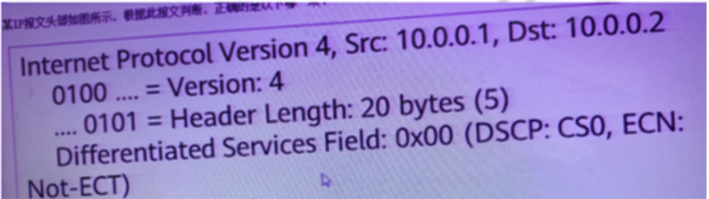
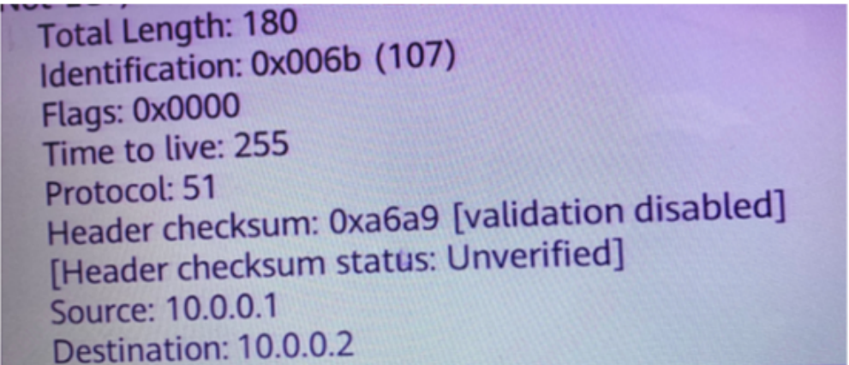
A该报文一定是只有AH时封装的IPsec VPN报文
B协议号51，代表该IP Header后的报文为AH头部
C协议号51，代表该IPHeader后的报文为ESP头部
D该报文为Psec VPN报文，并且该报文的数据部分被加密了
正确答案 B

[单选题] 577/1178、BFD本身并没有邻居发现机制，而是靠被服务的上层应用通知其邻居信息来建立会话。
A正确
B 错误
正确答案 A

[单选题]578/1178、BFD检测报文被承载于以下哪一类头部之上？
A MAC头部
B UDP头部
C TCP头部
D IP头部
正确答案 B

[单选题]579/1178、如图所示，R1和R2在一个VRRP备份组中，R1发生故障，则R2会进行以下哪一动作？
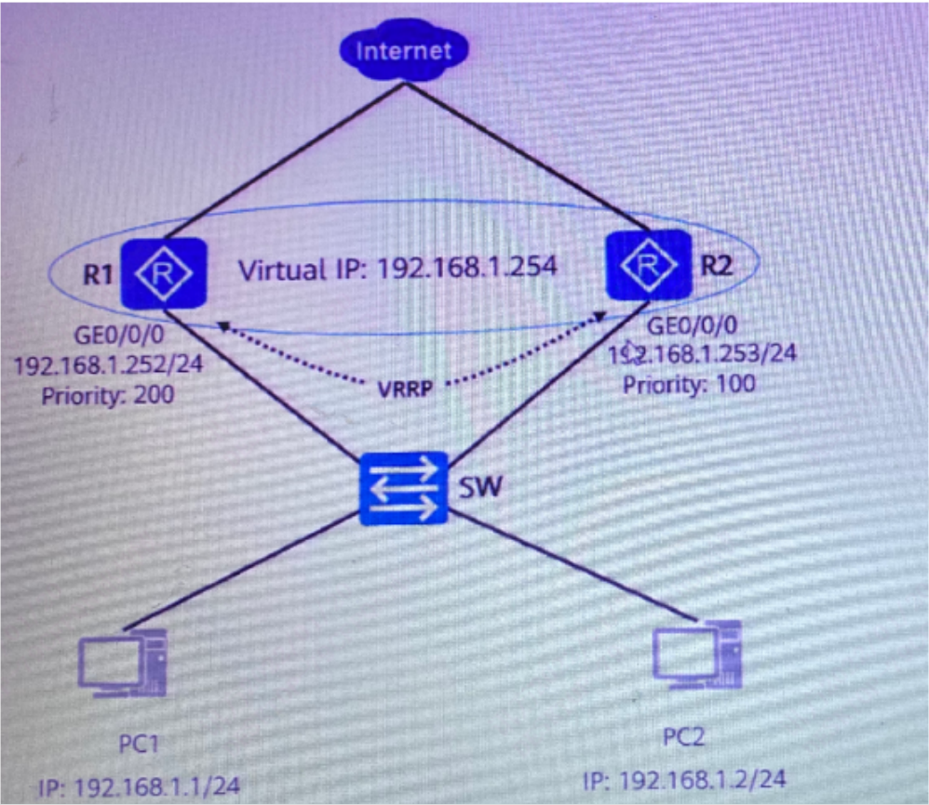
A约0.22秒后切换为Master设备
B约3.61秒后切换为Master设备
C不做任何动作，保特原状态
D约0.61秒后切换为Masteri设备
正确答案 B

[单选题]580/1178、以下关于VRRP工作过程的描述，错误的是哪一项？
A 稳定后的Master设备会周期性发送通告报文
B VRRP备份组中，首先会根据VRRP优先级选举Master设备
C 原Master设备发生故障后，新Master设备会立即发送ARP报文
D若Master设备发生故障，Backup设备会立即切换为Master设备
正确答案 D

[单选题]581/1178、网络管理的目标是实现对网络软硬件的监控、测试、配置、分析、评价及控制等，确保网络运行正常。
A 正确
B 错误
正确答案 A

[单选题]582/1178、在WLAN网络中有两台AC和多台AP时，配置主备方式的组网是将一半AP规划AC1为主AC，AC2为备AC，另一半AP规划AC2为主AC，AC1为备AC，从而提高AC资源利用率。
A 正确
B 错误
正确答案 A

[单选题]583/1178、在WLAN组网中.以下哪一种备份技术是成本最低且切换速度最慢的？
A N+1备份
B 双链路热备
C VRRP双机热备
D 双链路冷备
正确答案 A
答案解析
速度从快到慢的技术是：VRRP热备份->链路热备份->链路冷备份->N+1备份

[单选题]584/1178、以下关于OSPF3类LSA中Link ID的描述，正确的是哪一项？
A Link ID描述的该ABR的Router ID
B Link ID是所在网段上DR的端口IP地址
C Link ID所描述的是路由的目的网络地
D Link ID是生成这条LSA的路由器的Router ID
正确答案 C

[单选题] 585/1178，LS Request报文不包括以下哪一字段？
A 通告路由器（Advertising Router）
B 链路状态ID（Link Srate ID）
C数据库描述序列号（Database Dascription Sequence lumber）
D 链路状态类型（Link state type）
正确答案 C

[单选题]586/1178、运行IS-IS的路由器当发现LSDB不同步时，会发送哪一种报文来请求邻居发送新的LSP？
A LSPB
B PSNP
C CSNP
D Hello
正确答案 B

[单选题] 587/1178、IS-IS协议不包括以下哪一项类型的Hello报文？
A Level-1 LAN IH
B P2P IH
C Leve1-2 LAN IH
D P2MP IH
正确答案 D

[单选题] 588/1178、BGP邻居关系无法建立，可能的原因不包括以下哪一项？
A Open报文在协商的过程中产生错误，导致邻居关系无法建立
B 在建立非直连EBGP邻居关系时，由于默认EBGP更新报文的TTL是2.并没有手工进行更改，导致邻居无法建立
C禁用了TCP端口179，从而导致邻居无法建立
D BGP邻居不可达，导致邻居无法建立
正确答案 B

[单选题] 589/1178、某台BGP设备配置了ip as-path-filter 1 permit~12.*35S命令，那么以下哪一项的AS_Path可以被正确匹配？
A AS_Path（1233528）
B AS_Path（35 123 28）
C AS_Path（35 2812）
D AS_Path（12 2835）
正确答案 D

[单选题] 590/1178、以下哪一项的前缀列表可以匹配到除了缺省路由以外的任意路由条目？
A ip ip-prefix huawei index 10 deny 0.0.0.0 0 less equal 32 Ip ip-prefix huawei index 20 permit 0.0.0.00
B ip ip-prefix huawei index 10 deny 0.0.0.0 0 lp ip-prefix huawei index 20 permit 0.0.0.0 0 less-equal 32
C ip ip-prefix huawei index 10 permit 0.0.0.0 0 lp ip-prefix huawei index 20 deny 0.0.0.00 less-equal 32
D ip ip-prefix huawei index 10 permit 0.0.0.0 0 less-equal 32 lp ip-prefix huawei index 20 deny 0.0.0.00
E ip ip-prefix huawei index 10 permit 0.0.0.0 0 less-equal 32 ip ip-prefix huawei index 10 deny 0.0.0.00
正确答案 B

[单选题]591/1178、一个典型的NetStream系统由网络流数据输出器NDE和网络流数据收集器NSC两部分组成。
A正确
B错误
正确答案 B

[单选题] 592/1178、能够生成组播分发树的组播协议是：
A OSPF
B PIMv2
C BGP
D IGMPV2
正确答案 B

[单选题]593/1178、如图所示的网络，R1和R2运行OSPF协议，R1的Router-ID为10.0.1.1，R2的Router-ID为10.0.2.2。当R1收到R2发送的OSPF报文后，此时R1的邻居状态为？
A Down
B Full
C 2-way
D Loading
正确答案 C

[单选题]594/1178、以下关于OSPF和IS-IS说法错误的是？
A OSPF和IS-IS都是链路状态协议
B在广播网络中都需要选举DR和BDR
C OSPF和IS-IS都是用Hello报文建立和维护邻居关系
D OSPF和IS-IS都支持区域划分
正确答案 B

[单选题] 595/1178、下面关于OSPF DR的描述，不正确的是：
A如果当前DR故障，当前BDR自动成为新的DR，网络中重新选举BDR
B DR Priority值大的，优先选举为DR
C DR Priority-样时，RouterD大者优先选举为DR
D当OSPF时网络中有新的具有更大DR Priorityi路由器加入时、则该新的路由器会抢占原来的DR
正确答案 D

[单选题]597/1178、下列描述中关于NDP的重复地址检测功能错误的是？
A一个IPv6单播地址在分配给一个接口之后且通过重复地址检测之前称为试验地址（Tentative Address）
B 重复地址检测功能通过RS和RA报文实现
C接口在启用任何一个单播IPv6地址前都需要先进行重复地址检测
D IPv6重复地址检测技术和IPv4中的免费ARP类似
正确答案 B

[单选题]598/1178、如图所示，在双链路备份负载分担组网中。由于业务需要，新增了一台AP，该新AP会选择哪个AC进行接入？
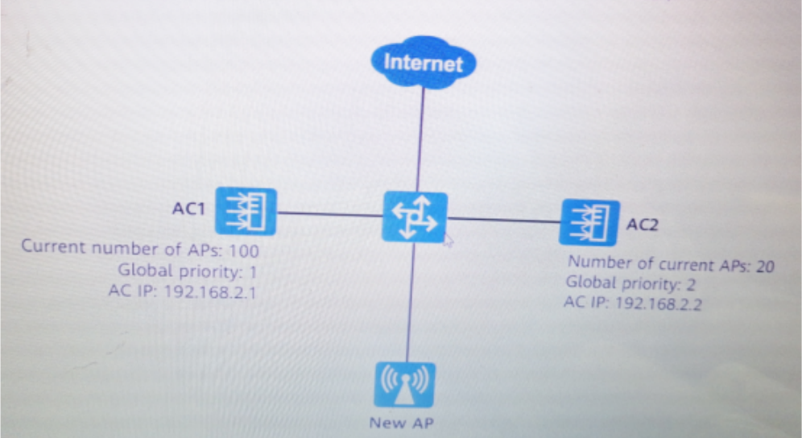
A 随机接入
B AC1
C 都不会接入
D AC2
正确答案 B

[单选题]599/1178、下面关于OSPF报文描述不正确的是：
A Hello报文用于发现和维护邻居关系，在广播型网络和NBMA网络上Hello报文也用来选举DR和BDR
B两台路由器之间发送hello报文的间隔必须一致，否则邻居无法建立
C DD报文携带LSA头部信息描述链路状态摘要信息
D DD报文包含全部的LSA信息，可以用于邻居间定期同步链路状态数据库信息
正确答案 D

[单选题] 600/1178，一个route-policy下可以有多个节点，不同的节点号用seq-number标识，不同seq-number各个部分之间的关系是"或”的关系。
A 正确
B 错误
正确答案 A

